WORKSHEET MAHASISWA

Modul 2 — Vanilla JavaScript dan Interaktivitas Web
  - Dasar Java Script · DOM dan Event · Validasi Form · Asynchronous · Debugging
Mata Kuliah Proyek 3 — Proyek Pengembangan Perangkat Lunak Berbasis Web · D3 Teknik Informatika

Identitas | Isian
Nama | Salman alfarisi firdaus
NIM | 251511030
Kelas | D3-2A
Tanggal Mulai | 14/09/2026
Tanggal Pengumpulan | 14/09/2026
URL Repository | https://github.com/salfffariss/Modul2.git

Petunjuk Penggunaan
☐ Isi worksheet bersamaan dengan pengerjaan modul, bukan setelah seluruh tugas selesai.
☐ Pada eksperimen, tulis prediksi sebelum menjalankan kode, lalu catat hasil aktual dan bukti.
☐ Gunakan Console, Elements, Network, dan tampilan halaman sebagai sumber bukti sesuai aktivitas.
☐ Gunakan hint secara bertahap; catat percobaan sebelum membuka hint berikutnya.
☐ Catat penggunaan AI atau sumber bantuan secara transparan dan lakukan verifikasi mandiri.
☐ Worksheet dikumpulkan dalam PDF bersama bukti yang disyaratkan pada tugas.
Alur Belajar Alur pembelajaran dilaksanakan melalui lima tahap, yaitu membuat prediksi, menjalankan percobaan, mengamati hasil, menjelaskan temuan, dan melakukan perbaikan. Bukti proses memiliki kedudukan yang sama pentingnya dengan hasil akhir.

A. Eksperimen

A1. Eksperimen Console dan Tipe Data
Isi kolom Prediksi sebelum membuka Console. Setelah menjalankan kode, catat hasil aktual dan alasan perbedaannya.
Ekspresi atau Pemeriksaan | Prediksi | Hasil Aktual | Tipe Data atau Makna | Penjelasan
typeof nama | Rani | String | String | Operator typeof mengembalikan nama tipe data variabel, yaitu "string" karena bernilai teks 'Rani'.
typeof nilaiTeks | 80 | String | String | Meskipun bernilai angka, karena diapit tanda kutip ('80'), JavaScript membacanya sebagai tipe "string".
typeof nilaiAngka | 80 | number | Number | Angka yang ditulis langsung tanpa tanda kutip dikenali langsung sebagai tipe data "number".
nilaiTeks + 5 | 805 | 805 | String | Jika salah satu operan bertipe string, operator + berfungsi melakukan penggabungan teks (string concatenation).
Number(nilaiTeks) + 5 | 85 | 85 | Number | Fungsi Number() mengubah string '80' menjadi angka 80, sehingga operator + melakukan penjumlahan matematika.
nilaiTeks == nilaiAngka | true | True | Boolean | Operator == melakukan konversi tipe implisit (type coercion), menyamakan tipe kedua variabel sehingga nilainya dianggap setara (true).
nilaiTeks === nilaiAngka | true | false | boolean | Operator === membandingkan nilai sekaligus tipe data secara ketat tanpa konversi; karena string !== number, hasilnya false.
Number(teks bukan angka) | NaN | NaN | Number (Not a Number) | Mengembalikan nilai khusus NaN yang menandakan bahwa proses konversi teks ke angka mengalami kegagalan.

Apa bukti bahwa angka 80 dan teks "80" berbeda?
Terbukti Ketika melakukan console.log typeof, yang satunya berupa string yang satunya number

Mengapa operator + dapat menghasilkan hasil yang berbeda?
Karena kedua tipe data yang dijumlahkan berbeda, berbeda aturan dengan c

Mengapa perbandingan ketat === menjadi pilihan awal yang lebih aman?
Karena operasi === Membandingkan nilai sekaligus tipe data secara bersamaan.

A2. Eksperimen DOM dan Event
Alur yang diamati Alur yang diamati dimulai ketika pengguna melakukan suatu aksi. Browser kemudian membangkitkan event, fungsi penanganan dijalankan, elemen DOM atau class diperbarui, dan browser merender perubahan pada tampilan.

Langkah | Prediksi sebelum diuji | Hasil aktual | Bukti dan Penjelasan
1 · Memilih elemen | Akan tampil output const-const yang ada di console.log app.js | Muncul output utput const const | 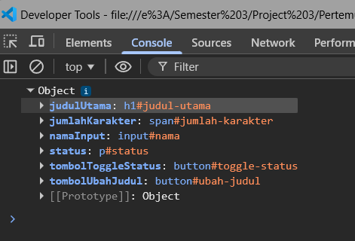
2 · Mengubah heading | Akan berubah heading di judulutama dan status | berubah | 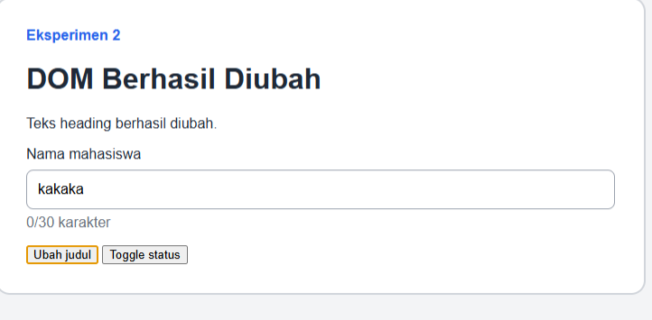
3 · Mengubah class dan atribut aria-pressed | Button is active akan berubah | berubah | 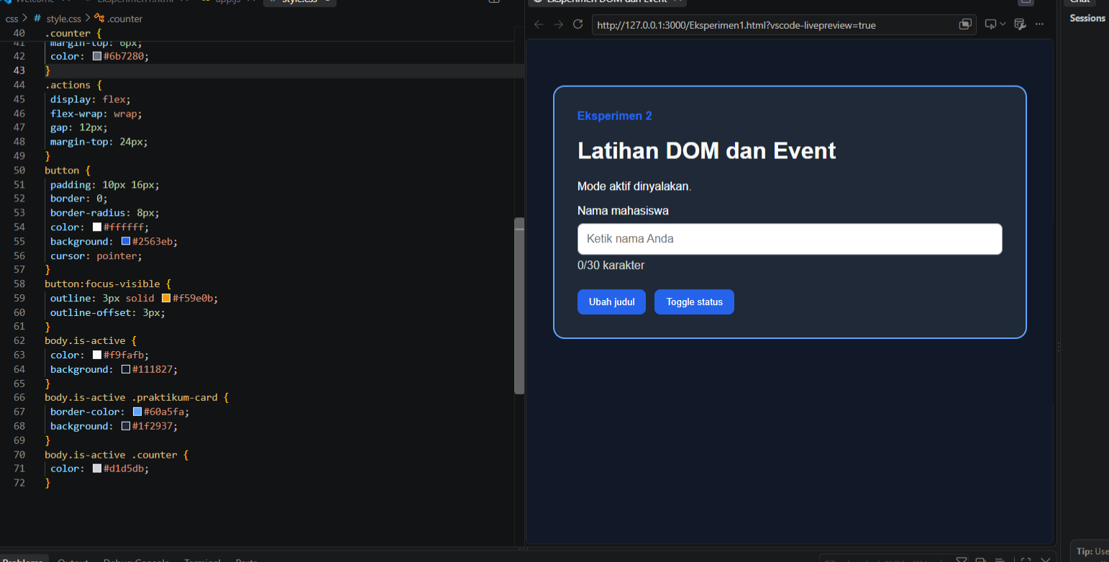
4 · Event input dan penghitung karakter | Tampilan  <input id="nama" name="nama" type="text" maxlength="30" placeholder="Ketik nama Anda"> akan berubah | Berubah seiring kita input karakter | 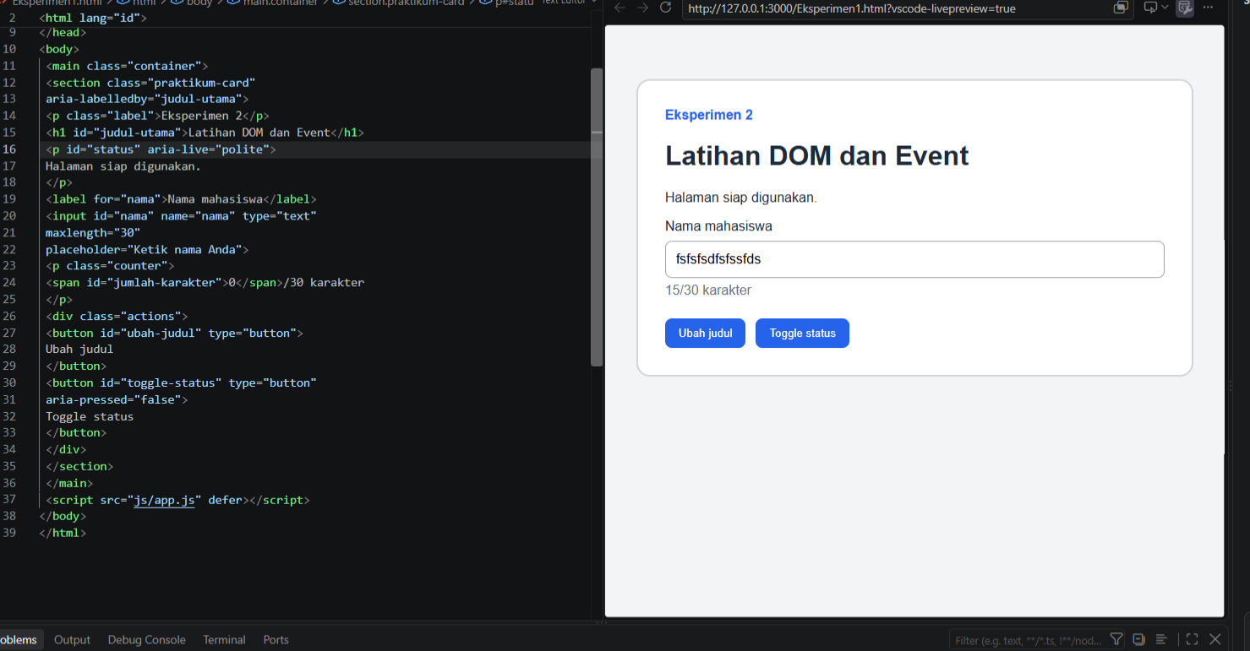
5 · Selector tidak cocok dan menghasilkan nilai null | Status akan menjadi null dan akan muncul status error | error | 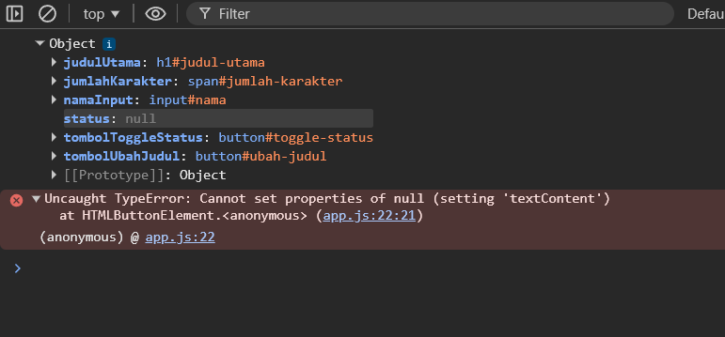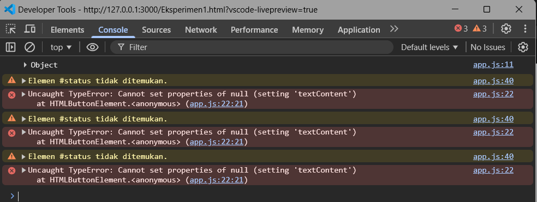

Tuliskan pesan error ketika selector tidak cocok, meliputi nama file, nomor baris, dan inti pesan:
Elemen #status tidak ditemukan.

Uncaught TypeError: Cannot set properties of null (setting 'textContent')
at HTMLButtonElement.<anonymous>

Jelaskan perbedaan bukti yang diperoleh sebelum dan sesudah pemeriksaan nilai null melalui function ubahStatus.
Error fatal: "Cannot read property 'textContent' of null", Hanya peringatan: "Elemen #status tidak ditemukan."

Jelaskan pembagian peran JavaScript dan CSS ketika class is-active diubah melalui mekanisme toggle.
javaScript berperan sebagai pengatur logika kapan berubah, sedangkan CSS berperan sebagai pengatur tampilan bagaimana perubahannya terlihat.

A3. Eksperimen Promise, fetch, dan State UI
Jalankan proyek melalui server pengembangan lokal. Gunakan tampilan halaman, Console, dan Network sebagai bukti pengujian.
Skenario atau Langkah | Prediksi | Hasil Aktual | Bukti dari Console, Network, atau Antarmuka
Urutan A, B, C pada setTimeout(0) | Mulai selesai akhir | Mulai akhir selesai | 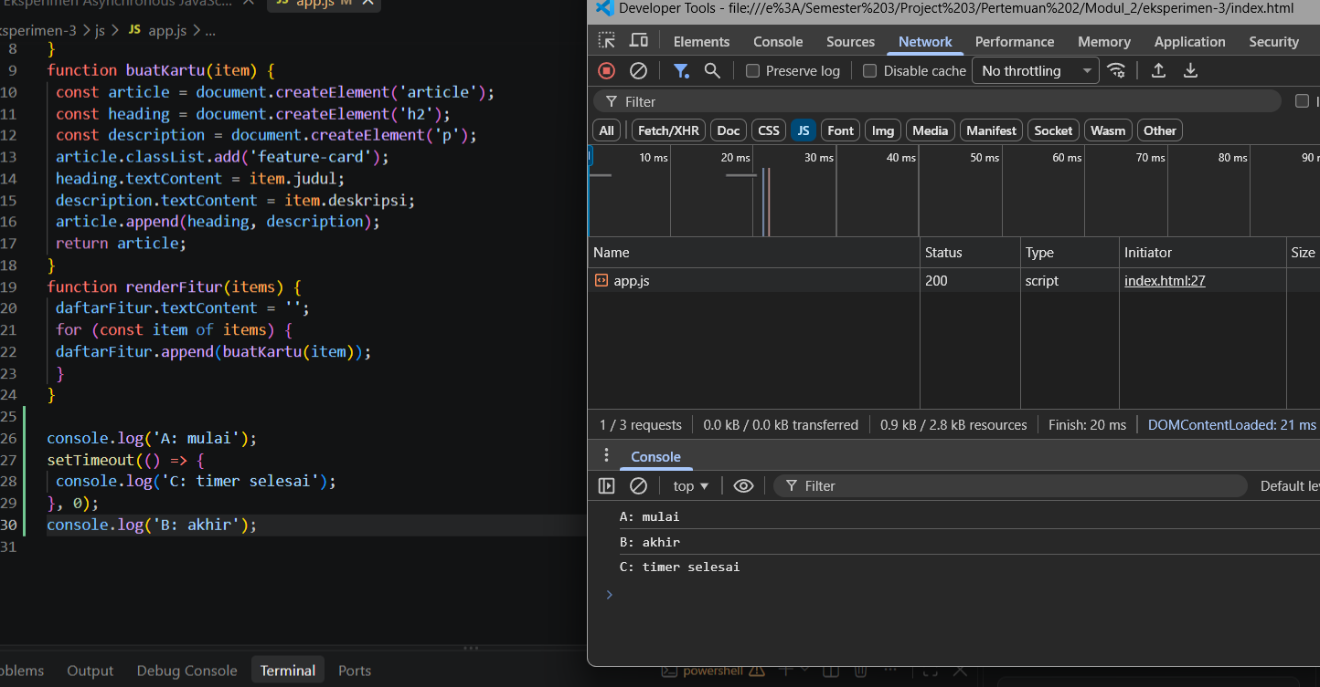
Data JSON valid | Data termuat, 3 kartu muncul | 3 kartu fitur muncul, status sukses | 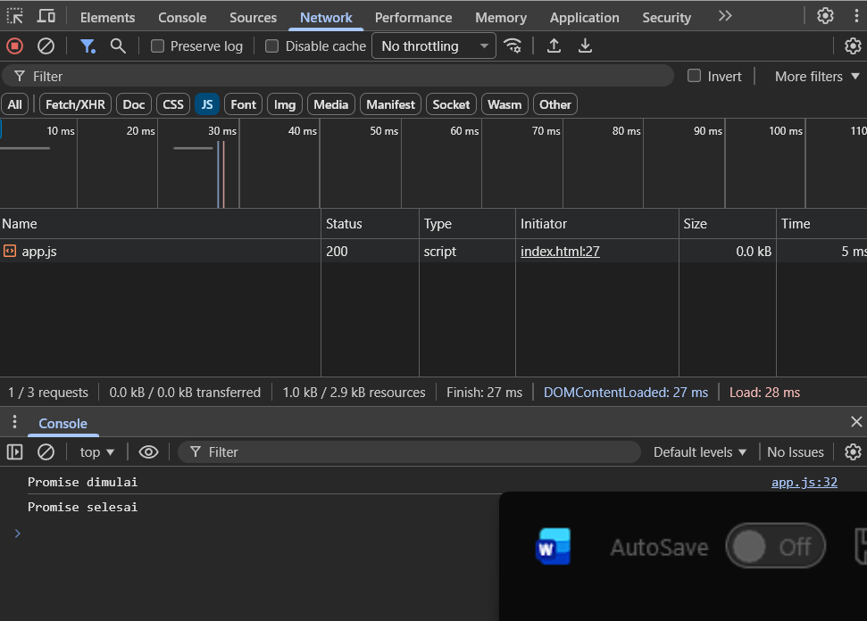
Array kosong [] | Tampil pesan data kosong | Pesan "Data kosong.", tidak ada kartu | 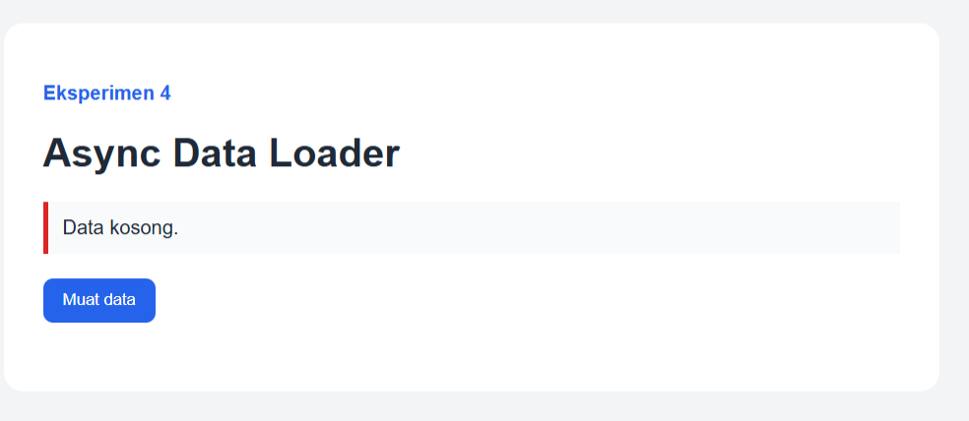
Path salah atau JSON rusak | Terjadi error | Muncul pesan status error | 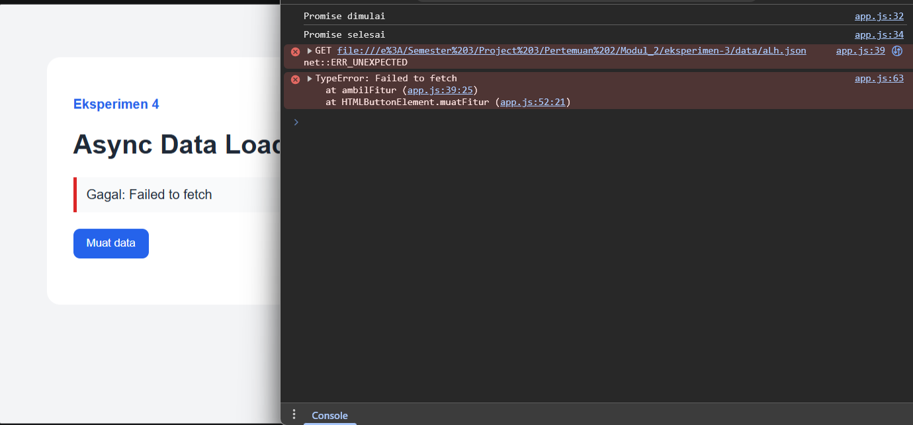
Klik berulang saat loading |  | Tombol disabled, hanya 1 proses berjalan | 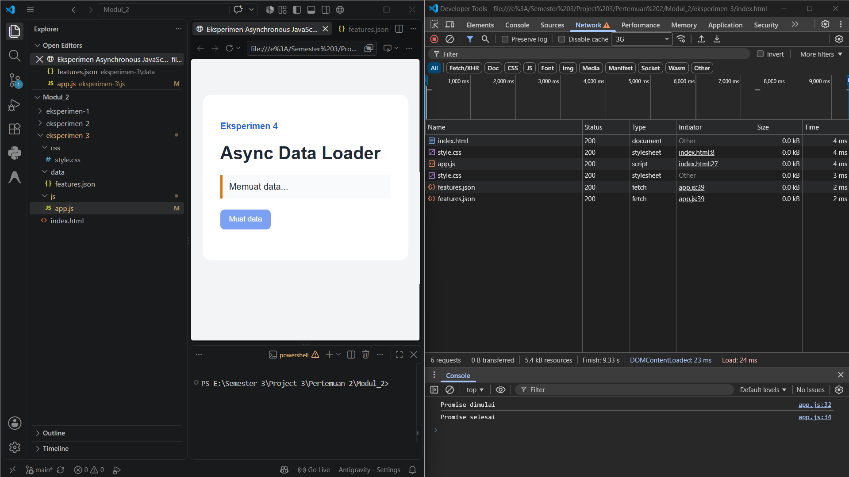

State | Apa yang tampil | Kapan terjadi | Bukti
idle | "Belum ada proses.", tombol aktif | Saat halaman pertama kali dibuka | Teks status awal, belum ada kartu
loading | "Memuat data...", tombol dinonaktifkan | Tepat setelah tombol diklik | Atribut disabled="true", border kuning
success | "3 data tampil.", 3 kartu muncul | Setelah data JSON berhasil diambil | Kartu muncul di grid, border hijau
empty | "Data kosong.", kartu kosong | Saat array JSON bernilai [] | Teks status kosong, border merah
error | "Gagal: [pesan error]" | Saat path salah, JSON rusak, atau server mati | Pesan error di UI dan Console

Mengapa delay 0 pada setTimeout tetap tidak membuat callback berjalan sebelum kode sinkron selesai?
Karena callback setTimeout dimasukkan ke dalam antrean (callback queue) dan hanya akan dieksekusi oleh Event Loop setelah seluruh kode sinkron di Call Stack selesai dijalankan sampai kosong

Apa perbedaan antara error HTTP atau kesalahan path dengan error parsing JSON berdasarkan bukti yang Anda peroleh?
Error HTTP / Path salah Terjadi pada tahap pengambilan file (fetch), terlihat di tab Network dengan status error (misalnya 404 Not Found) Error parsing JSON File berhasil diambil (status 200 OK di Network), tetapi isi teksnya tidak valid/rusak sehingga memicu SyntaxError di Console saat diurai oleh response.json()

Mengapa finally cocok untuk mengaktifkan kembali tombol?
Karena blok finally dijamin pasti selalu dijalankan, baik prosesnya sukses (blok try) maupun gagal/error (blok catch), sehingga tombol tidak akan tertinggal dalam keadaan terkunci (disabled)

A4. Eksperimen Diagnosis Error JavaScript
Metode Diagnosis Metode diagnosis dimulai dengan mencatat gejala dan hasil yang diharapkan, mereproduksi masalah, membaca pesan error pertama, memeriksa nilai atau selector, menyusun dugaan penyebab, melakukan satu perubahan, kemudian menguji ulang hasil perbaikan.

Kasus | Gejala dan Hasil yang Diharapkan | Pesan Error atau Nilai Aktual | Dugaan Penyebab | Perbaikan | Bukti Uji Ulang
A · Selector | Terdapat pesan error | 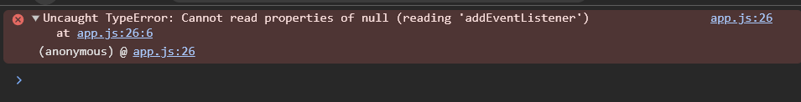 | Nma fungsi di html tdk terbaca | Mengembalikan id="form-total" pada index.html menjadi id="form-hitung" | form tidak lagi null, form bisa disubmit tanpa error.
B · Nama variabel | Hargainput error karena ga di define | 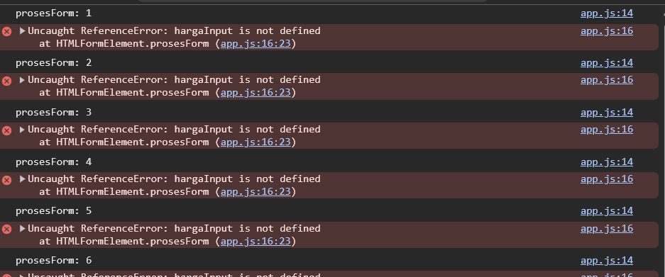 | Nama variable salah | Memperbaiki ejaan hargainput kembali menjadi hargaInput | ReferenceError hilang, total muncul normal.
C · Tipe data dan operator | Total muncul 105, bukan penjumlahan/perkalian | 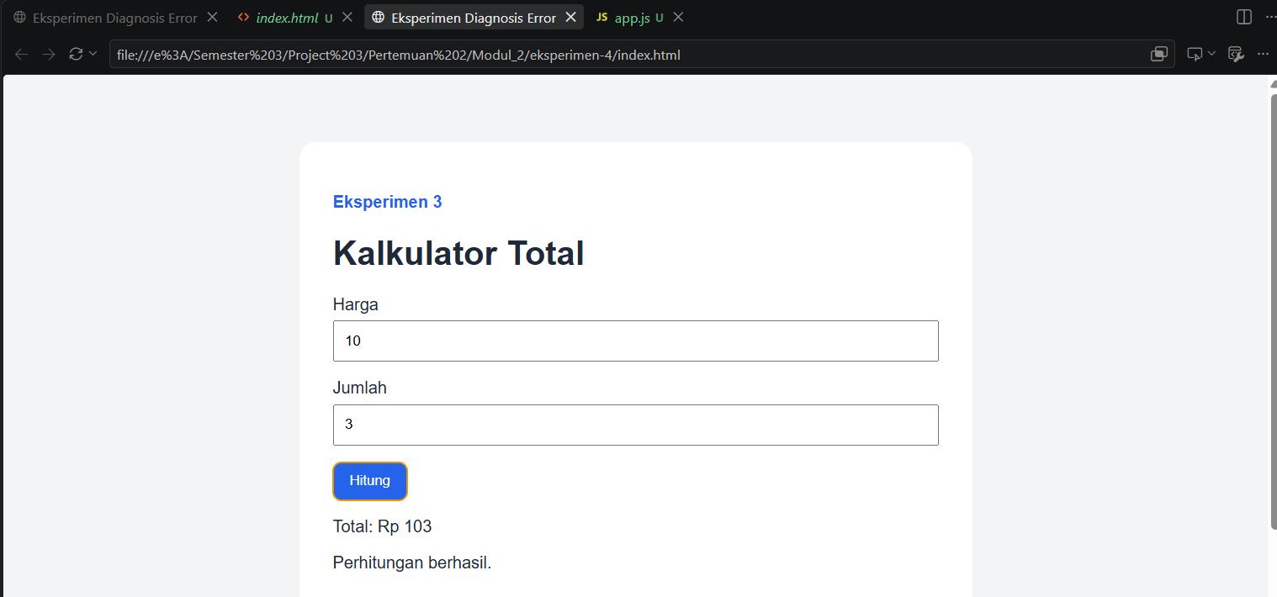 | Input terbaca sebagai string sehingga operator + menggabungkan teks (concatenation) | Menggunakan konversi Number(...) dan mengembalikan operator perkalian * | Tipe data menjadi number dan total perhitungan kembali benar.
D · Form reload | Halaman me-refresh dan input reset kosong. | 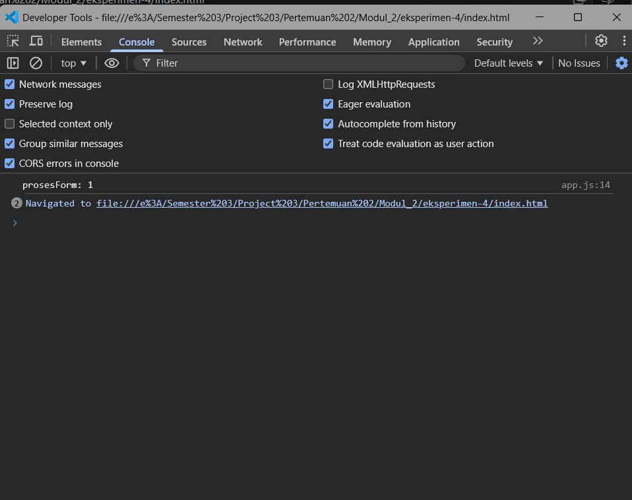 | Perilaku bawaan form submit browser belum dicegah karena preventDefault dimatikan. | Mengaktifkan kembali baris event.preventDefault(); di handler. | Halaman tidak lagi me-reload dan data hasil tetap tertampil di layar.
E · Handler ganda | Perhitungan berjalan 2 kali untuk 1 kali submit. | 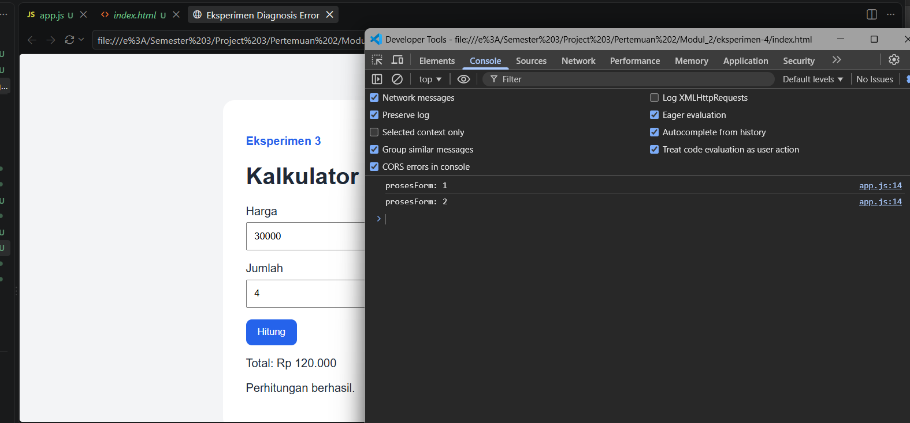 | Listener event submit terpasang dua kali pada elemen form yang sama | Menghapus kode form.addEventListener tambahan yang kedua | console.count bertambah tepat 1 setiap kali tombol diklik.
Kasus paling membantu pemahaman saya dan mengapa:
Kasus C (Tipe data dan operator), karena mengajarkan bahwa kesalahan program tidak selalu memunculkan pesan error merah di Console (logical error). Kasus ini menyadarkan pentingnya memeriksa tipe data menggunakan typeof dan mengonversi input form secara eksplisit dengan Number().

B. Pertanyaan Pemahaman

B1. Logika, Function, Array, dan Object
Kapan let lebih tepat digunakan daripada const?
Ketika nilai variabel memang perlu diubah nilainya kembali (reassign), seperti pada penghitung (counter) perulangan atau penampung status yang dinamis.
Mengapa nilai dari elemen input perlu dikonversi sebelum perhitungan?
Karena nilai input.value selalu bertipe string. Jika tidak dikonversi, operator + akan menggabungkan teks (string concatenation), bukan menjumlahkan angka.
Mengapa kondisi kategori atau diskon dengan batas terbesar diperiksa lebih dahulu?
Agar rentang nilai yang lebih tinggi tidak tertangkap lebih awal oleh kondisi nilai yang lebih rendah/umum
Apa perbedaan parameter, argument, dan return?
Parameter: Variabel penampung yang didefinisikan pada deklarasi fungsi.
Argument: Nilai aktual yang dikirimkan saat fungsi dipanggil.
Return: Nilai hasil akhir yang dikembalikan oleh fungsi ke pemanggilnya.

Mengapa function logika sebaiknya dipisahkan dari function yang mengubah tampilan?
Agar fungsi logika murni mudah diuji (testable) tanpa bergantung pada DOM dan dapat digunakan kembali secara modular
Mengapa variabel lokal tidak dapat diakses dari luar function?
Karena dibatasi oleh ruang lingkup (scope). Variabel lokal hanya hidup di dalam blok fungsi tersebut dan dihapus dari memori saat fungsi selesai dieksekusi
Mengapa kumpulan entitas dengan struktur sama cocok disimpan sebagai array of objects?
Array mempermudah perulangan (iterasi daftar), sedangkan object mengelompokkan atribut-atribut entitas secara konsisten dan terstruktur
Apa akibat mengakses indeks array yang tidak tersedia?
JavaScript akan menghasilkan nilai undefined tanpa memicu pesan error seketika

B2. DOM, Event, dan Validasi Form
Apa yang dikembalikan querySelector ketika selector tidak menemukan elemen?
Mengembalikan nilai null
Mengapa classList lebih tepat untuk perubahan visual daripada menulis style satu per satu di JavaScript?
CSS tetap mengatur presentasi visual, sedangkan JavaScript hanya mengontrol statusnya melalui penambahan/penghapusan class
Apa hubungan antara addEventListener, event handler, dan perubahan DOM?
addEventListener memantau interaksi pengguna, lalu memanggil event handler (fungsi) yang berisi instruksi untuk membaca atau memperbarui elemen DOM
Mengapa atribut defer digunakan ketika app.js dipanggil dari head?
Meminta browser mengunduh skrip di latar belakang dan baru menjalankannya setelah seluruh dokumen HTML selesai dibaca menjadi pohon DOM
Mengapa textContent digunakan untuk teks biasa atau data input pengguna?
Lebih aman karena membaca dan menulis teks murni, serta mencegah serangan injeksi berbahaya seperti XSS (Cross-Site Scripting)
Apa fungsi event.preventDefault() pada submit form?
Menghentikan perilaku bawaan browser yang akan memuat ulang (reload) halaman saat form dikirimkan
Mengapa trim digunakan sebelum memvalidasi input teks?
Menghilangkan karakter spasi di awal dan akhir input agar pengguna tidak bisa mengelabui validasi hanya dengan mengetikkan spasi kosong
Mengapa validasi sisi klien tetap tidak menggantikan validasi server?
Validasi klien hanya berfungsi untuk kenyamanan pengguna (UX) dan dapat dengan mudah dimatikan atau dilewati lewat DevTools, sedangkan validasi server berfungsi sebagai pelindung keamanan data yang mutlak

B3. Asynchronous JavaScript
Apa perbedaan state Promise pending, fulfilled, dan rejected?
Pending: Proses asinkron masih berjalan dan hasil belum tersedia.
Fulfilled: Proses berhasil selesai dan mengembalikan data/nilai.
Rejected: Proses gagal dan mengembalikan objek error.
Bagian mana yang ditunda oleh await dan bagian mana yang tetap dapat merespons pengguna?
Ditunda: Eksekusi baris kode berikutnya di dalam fungsi async tersebut.
Tetap merespons: Antarmuka web (UI thread browser) di luar fungsi tersebut, sehingga halaman tidak membeku (freeze).

Mengapa fetch dengan status HTTP 404 tidak otomatis masuk ke catch?
Karena fetch hanya reject jika terjadi kegagalan jaringan fisik (network failure). Status 404 tetap dianggap respons komunikasi yang sah dari server
Apa fungsi response.ok sebelum response.json() dipanggil?
Untuk memastikan status HTTP bernilai sukses (rentang 200–299) agar program tidak mem-parsing respons error (seperti HTML 404/500) menjadi JSON
Apa perbedaan state empty dan error dari sudut pandang pengguna?
Empty: Proses berhasil, tetapi data memang belum ada atau kosong.
Error: Terjadi kegagalan sistem/koneksi sehingga data gagal diambil dan butuh tindakan coba lagi

Mengapa tombol dinonaktifkan selama proses permintaan data berlangsung?
Untuk mencegah klik berulang (spam click) yang dapat memicu duplikasi pengiriman request dan duplikasi data pada tampilan
Mengapa state loading harus selalu diakhiri setelah proses selesai, baik berhasil maupun gagal?
Agar antarmuka tidak menggantung (stuck terus memuat) dan pengguna bisa kembali berinteraksi dengan tombol atau form
Bagaimana Console dan Network saling melengkapi ketika mendiagnosis fetch?
Network: Memeriksa status pengiriman di jaringan (URL tujuan, status code HTTP, dan respons server).
Console: Memeriksa pesan penanganan kode JavaScript (log pesan, SyntaxError parsing JSON, dan error stack trace)

B4. Debugging
Mengapa error pertama pada Console diperiksa sebelum error berikutnya?
Karena error pertama biasanya merupakan sumber masalah utama (root cause), sedangkan error di bawahnya sering kali hanyalah dampak lanjutan (cascading error) yang akan hilang dengan sendirinya setelah error pertama diperbaiki.
Apa perbedaan gejala, penyebab, dugaan, dan bukti?
Gejala: Perilaku abnormal yang tampak di antarmuka (misal: tombol tidak merespons).
Dugaan: Hipotesis sementara programmer mengenai letak kesalahan.
Penyebab: Sumber kesalahan sebenarnya di kode (misal: selector id salah ketik).
Bukti: Data faktual dari DevTools (pesan error Console, baris kode, atau nilai null) yang mengonfirmasi penyebab.
Bagaimana typeof membantu diagnosis kesalahan perhitungan?
Menunjukkan tipe data aktual variabel di memori, sehingga memudahkan mendeteksi jika nilai yang dihitung ternyata masih berupa string (bukan number).
Bagaimana console.count membuktikan handler berjalan lebih dari sekali?
console.count otomatis mencatat frekuensi pemanggilan fungsi. Jika satu kali klik langsung memunculkan hitungan bertambah dua kali (prosesForm: 1 lalu 2), itu membuktikan handler dieksekusi ganda.
Mengapa hanya satu perubahan dilakukan pada setiap percobaan perbaikan?
Untuk mengisolasi masalah, sehingga dapat dipastikan perubahan spesifik mana yang berhasil memperbaiki bug tanpa menimbulkan efek samping baru yang tidak terkontrol.
Apa bukti minimum bahwa perbaikan benar-benar berhasil dan bukan hanya menyembunyikan gejala?
Fungsi menghasilkan keluaran (output) yang benar pada uji kasus normal, lulus pada pengujian nilai batas (boundary test), dan tidak ada error yang tersisa di Console.

C. Independent Challenge

C1. Kalkulator Harga
Gunakan program pada Console dan function yang memiliki nilai kembalian. Lakukan sedikitnya lima kasus pengujian, termasuk nilai batas Rp100.000, Rp200.000, serta satu input yang tidak valid.
Keputusan | Isian Mahasiswa
Data input dan tipe yang digunakan | harga (number), jumlah (number), isMember (boolean).
Function yang dibuat dan tanggung jawabnya | validasiInput (memeriksa input > 0), hitungPersenDiskon (menentukan persentase diskon), dan hitungPembayaran (menghitung subtotal, potongan, serta total)
Aturan diskon 10%, 20%, tambahan anggota 5% | Menggunakan percabangan if (subtotal >= 200000) lalu else if (subtotal >= 100000), disusul if (isMember) untuk menambah diskon 5%
Cara membatasi total diskon maksimal 25% | Menggunakan Math.min(diskon, 0.25) agar akumulasi diskon tidak pernah melebihi 25%
Cara menangani harga atau jumlah yang kurang dari atau sama dengan 0 | Memberikan guard clause `if (harga <= 0

Kasus Uji | Harga | Jumlah | Status Anggota | Ekspektasi | Aktual | Status
1 | 50.000 | 1 | F |  | Subtotal 50.000, Diskon 0%, Total 50.000 | ☐ Lulus ☐ Gagal
2 · batas Rp100.000 | 50.000 | 2 | F |  | Subtotal 100.000, Diskon 10%, Total 90.000 | ☐ Lulus ☐ Gagal
3 · batas Rp200.000 | 100.000 | 2 | F |  | Subtotal 200.000, Diskon 20%, Total 160.000 | ☐ Lulus ☐ Gagal
4 | 250.000 | 1 | T |  | Subtotal 250.000, Diskon 25%, Total 187.500 | ☐ Lulus ☐ Gagal
5 · tidak valid | 50.000 | 0 | F |  | Input tidak valid | ☐ Lulus ☐ Gagal

Jelaskan kasus nilai batas yang paling penting beserta alasannya:
Kasus nilai batas paling penting adalah Rp100.000 dan Rp200.000 karena merupakan titik kritis perubahan tingkatan diskon. Pengujian pada nilai ini membuktikan bahwa program menggunakan operator perbandingan yang tepat (>=, bukan >), sehingga subtotal yang tepat berada di ambang batas tetap mendapatkan persentase diskon yang semestinya

C2. FAQ Accordion
☐ Tiga item FAQ dibuat dengan struktur semantik.
☐ Pertanyaan menggunakan button, bukan div yang diberi click handler.
☐ Event dipasang dengan addEventListener dan tampilan berubah melalui classList.
☐ aria-expanded berubah sesuai keadaan.
☐ Hanya satu jawaban terbuka pada satu waktu.
☐ Dapat digunakan melalui keyboard tanpa library accordion.
Skenario Uji | Ekspektasi | Hasil Aktual | Bukti
Halaman awal | Semua jawaban tertutup | Sesuai ekspektasi | 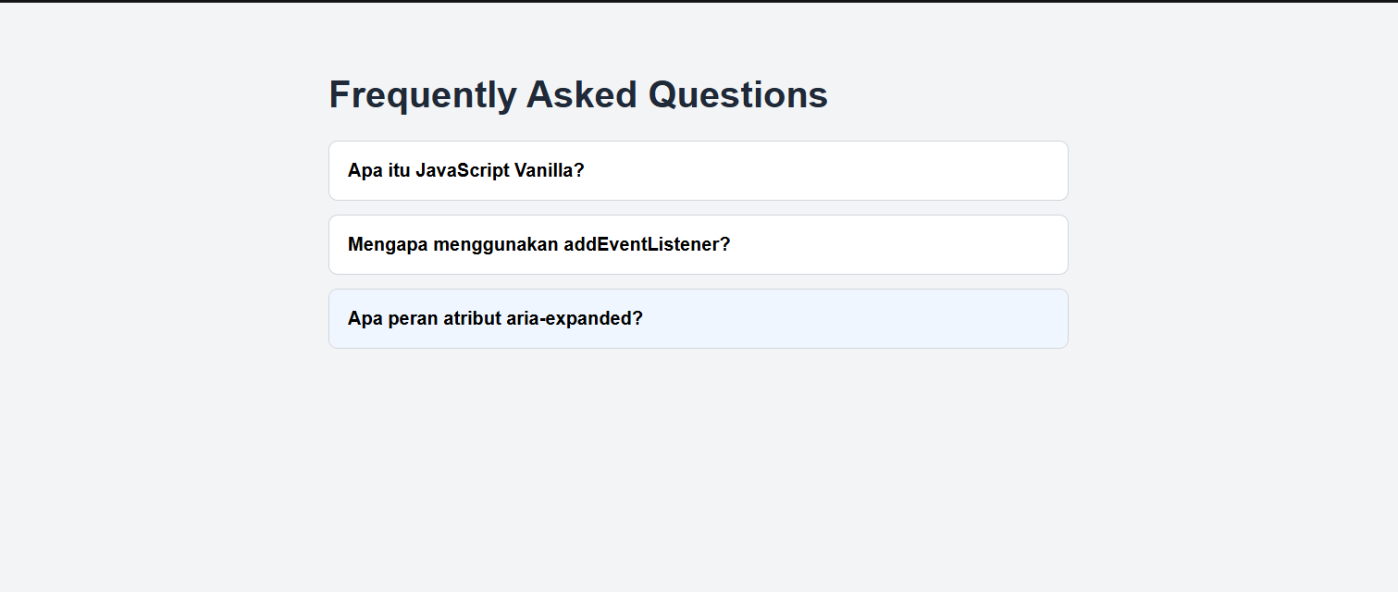
Klik FAQ pertama | Jawaban 1 terbuka; aria-expanded=true | Jawaban 1 tampil, tombol aktif | 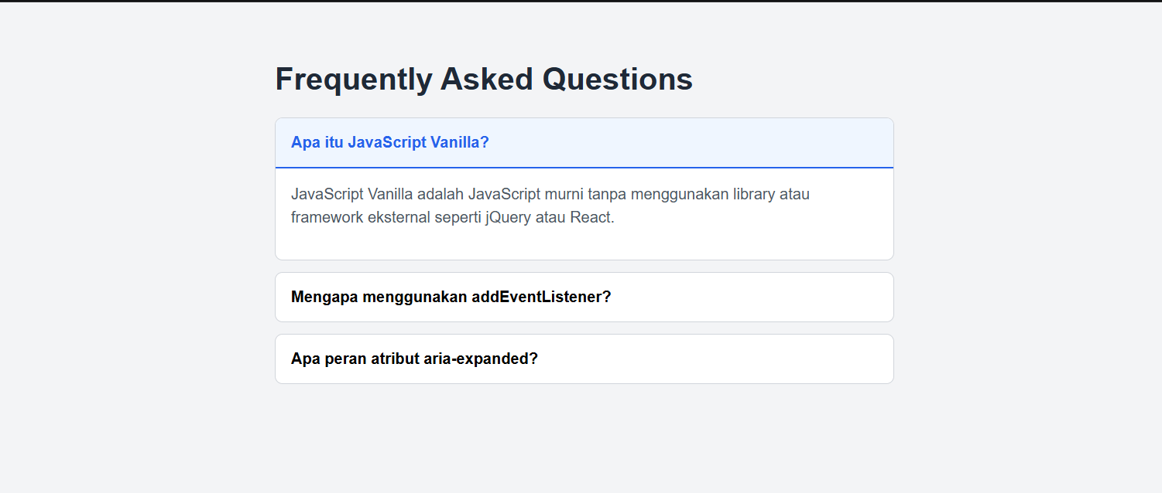
Klik FAQ kedua | Jawaban 2 terbuka; FAQ 1 tertutup | Jawaban 2 terbuka, FAQ 1 kembali tertutup | 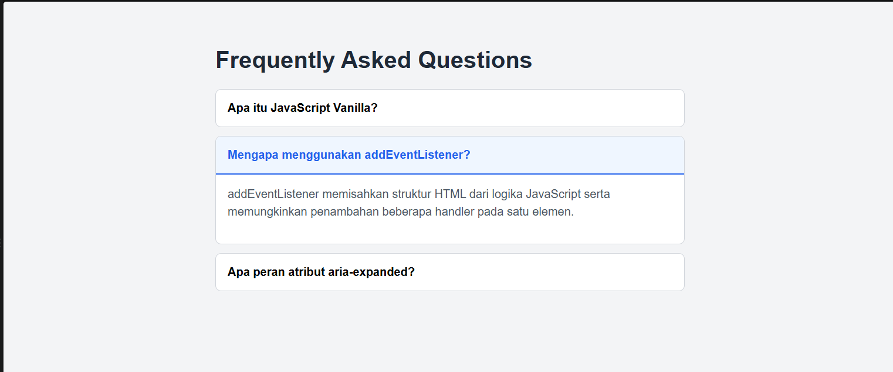
Klik FAQ aktif lagi | State berubah secara konsisten | Jawaban tertutup kembali, semua FAQ tertutup | 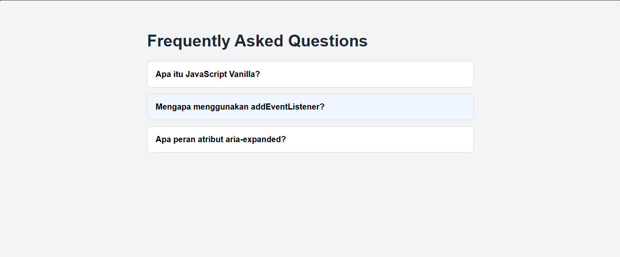
Keyboard | Navigasi menggunakan Tab serta aktivasi menggunakan Enter atau Space berfungsi | Fokus berpindah dan tombol merespons Enter/Space | 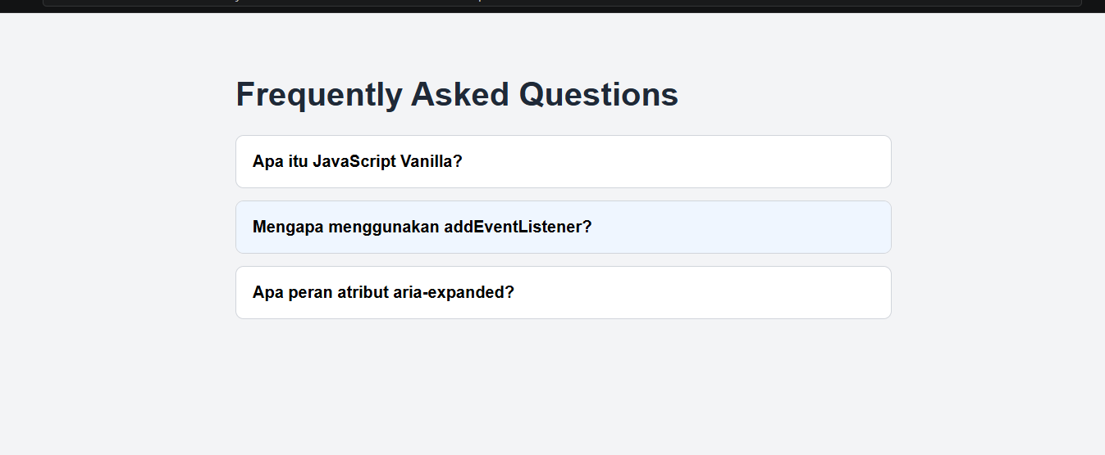

Bagaimana Anda memastikan hanya satu jawaban terbuka pada satu waktu?
Dengan cara melakukan perulangan (looping) pada seluruh tombol FAQ sebelum membuka item target. Di dalam event handler, seluruh tombol disetel kembali ke aria-expanded="false", class aktif dihapus, dan semua panel jawaban disetel hidden = true. Setelah semua dipastikan tertutup, hanya item yang diklik yang dibuka (jika sebelumnya dalam keadaan tertutup)

C3. Async Data Loader
Aspek Desain | Keputusan Mahasiswa
Sumber data JSON lokal | Menyimpan array of objects di file data/quotes.json yang berisi properti id, teks, dan penulis
Delay buatan selama 500 sampai 1500 ms | Menggunakan new Promise + setTimeout dengan durasi acak: Math.floor(Math.random() * (1500 - 500 + 1)) + 500
Cara memilih satu item secara acak | Mengambil elemen berdasarkan indeks acak: data[Math.floor(Math.random() * data.length)]
Simulasi kegagalan sebesar 30% | Melempar error buatan menggunakan kondisi acak: if (Math.random() < 0.3) throw new Error('Simulasi gagal terhubung');
State loading, empty, error, dan mekanisme percobaan ulang | Mengubah status.textContent dan class/dataset. Tombol "Coba Lagi" hanya dimunculkan (hidden = false) saat terjadi error, memanggil fungsi pemuat yang sama
Cara mencegah klik berulang agar hasil render tetap konsisten | Mengunci tombol utama dengan tombol.disabled = true dan membersihkan kontainer dengan replaceChildren(), lalu mengaktifkannya kembali di blok finally

Skenario Uji | Ekspektasi | Hasil Aktual | Bukti
Pemuatan normal | 1 kutipan acak tampil setelah delay, status sukses | 1 item kutipan tampil dengan teks dan penulis | Kartu kutipan muncul di UI, Network status 200
Loading terlihat | Status "Memuat data..." dan tombol disabled selama 500–1500 ms | Tombol terkunci dan teks loading teramati jelas | Atribut disabled="true" pada tombol di Elements
Data kosong | Muncul pesan "Data kosong" jika array JSON [] | Teks data kosong muncul, tidak ada kartu yang dirender | Pesan antarmuka state empty
Simulasi gagal | Muncul pesan error dan tombol "Coba Lagi" ketika simulasi 30% aktif | Pesan gagal tampil di UI, tombol Coba Lagi muncul | UI menampilkan pesan error & tombol Coba Lagi terbuka
Tombol Coba Lagi | Memanggil ulang pemuatan data saat diklik | Proses memuat data terulang kembali dari awal | Status kembali loading, kartu baru berhasil termuat
Klik berulang | Tombol terkunci sehingga tidak ada proses ganda | Tombol disabled mengabaikan klik tambahan pengguna | Tidak ada request ganda di Network

Jelaskan alur Promise dan proses asinkron sejak tombol diklik hingga data berhasil ditampilkan atau error ditangani.
saat tombol diklik, fungsi async dipanggil: tombol dinonaktifkan dan antarmuka beralih ke state loading. Eksekusi fungsi fetch() dan delay buatan mengembalikan Promise dengan status awal pending, di mana kata kunci await menunda baris kode berikutnya tanpa membekukan (freeze) browser. Jika pengambilan data berhasil, Promise beralih menjadi fulfilled, satu data acak dipilih, lalu dirender ke DOM (state success). Jika terjadi kegagalan jaringan atau simulasi gagal, Promise beralih menjadi rejected dan ditangkap oleh blok catch untuk menampilkan pesan error serta memunculkan tombol Coba Lagi (state error). Terakhir, blok finally dijamin selalu berjalan untuk mengaktifkan kembali tombol utama

D. Tugas Praktikum

D1. Task 1 — JavaScript Logic Builder
Target: menggunakan function murni tanpa DOM untuk melakukan validasi nilai, menentukan kategori dan status, serta membentuk ringkasan data.
Function | Tanggung Jawab | Input | Nilai Kembalian atau Keluaran
validasiNilai | Memeriksa apakah input bertipe number, bernilai finite, dan berada dalam rentang inklusif 0–100. | nilai (tipe sembarang / any) | boolean (true jika valid, false jika tidak valid)
tentukanKategori | Mengonversi nilai valid menjadi kategori mutu (A: 85–100, B: 70–84, C: 60–69, D: 0–59) atau null jika tidak valid. | nilai (number atau any) | string ('A', 'B', 'C', 'D') atau null
tentukanStatus | Menentukan status kelulusan (minimal 60: 'Lulus', di bawah 60: 'Tidak lulus', input tidak valid: 'Data tidak valid'). | nilai (number atau any) | string ('Lulus', 'Tidak lulus', atau 'Data tidak valid')
buatRingkasan | Menggabungkan nama dan nilai dengan memanggil helper function untuk menghasilkan satu objek data utuh. | nama (string), nilai (number atau any) | object: { nama, nilai, kategori, status }

Kasus | Input Nilai | Kategori Diharapkan | Status Diharapkan | Hasil Aktual | Status
1 | 0 | D | Tidak lulus | D / Tidak lulus | ☐
2 | 59 | D | Tidak lulus | D / Tidak lulus | ☐
3 | 60 | C | Lulus | C / Lulus | ☐
4 | 69 | C | Lulus | C / Lulus | ☐
5 | 70 | B | Lulus | B / Lulus | ☐
6 | 84 | B | Lulus | A / Lulus | ☐
7 | 85 | A | Lulus | null / Data tidak valid | ☐
8 | 101 | null | Data tidak valid | B / Lulus | ☐
9 | "80" | null | Data tidak valid | null / Data tidak valid | ☐

Mengapa 59, 60, 69, 70, 84, dan 85 merupakan boundary value penting?
Karena kategori nilai yang ditetapkan

Tuliskan perubahan nilai batas yang diuji, prediksi dampaknya, dan hasil pengujian yang diperoleh.

D2. Task 2 — DOM dan Form Controller
Skenario | Tindakan | Hasil yang Diharapkan | Hasil Aktual | Bukti
Awal | Muat halaman | Dua kartu peserta tampil | 2 kartu peserta awal (Alya & Bima) tampil | 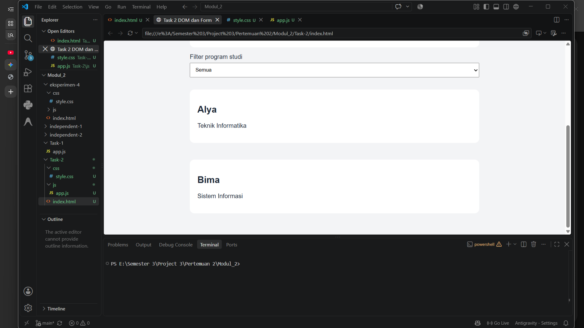
Kosong | Submit tanpa isi | Dua pesan error; data tidak bertambah | Pesan error muncul di bawah field Nama dan Prodi | 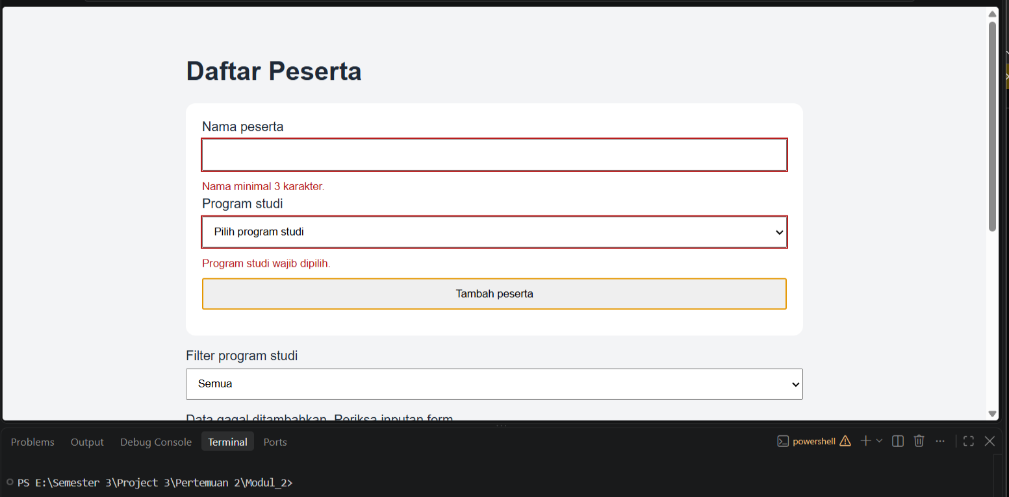
Nama pendek | Nama 2 karakter | Error hanya pada nama | Muncul "Nama minimal 3 karakter.", prodi valid | 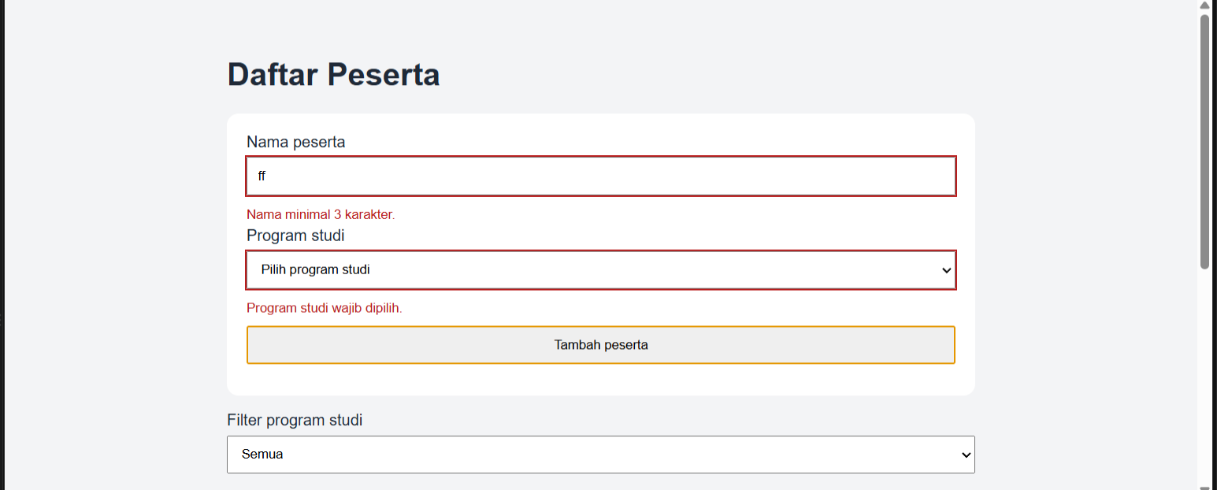
Valid | Isi semua field | Satu kartu baru ditampilkan | Kartu peserta baru bertambah di grid | 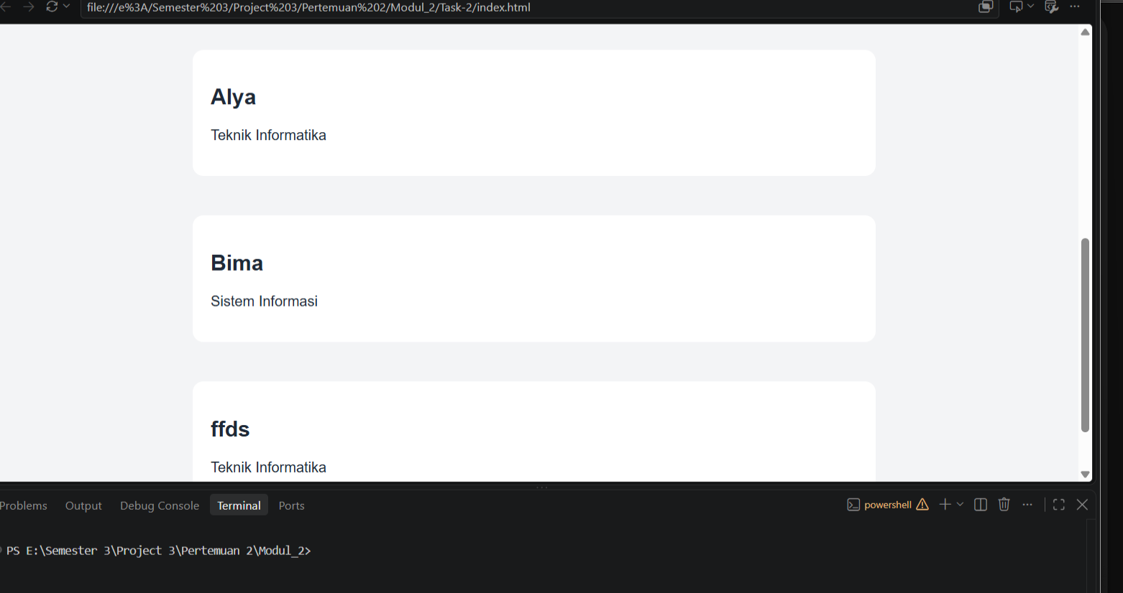
Submit kedua | Tambah peserta lain | Data lama tidak terduplikasi | Kartu ke-4 muncul tanpa menduplikasi kartu sebelumnya | 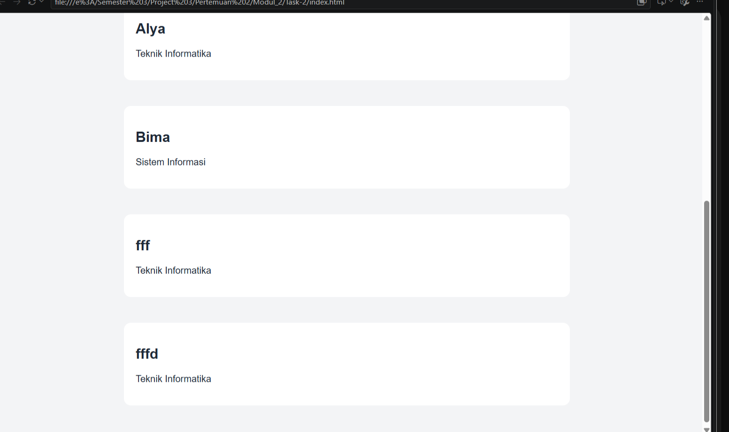
Filter ada | Pilih satu prodi | Hanya program studi tersebut yang ditampilkan | Hanya kartu dengan prodi Sistem Informasi yang muncul | 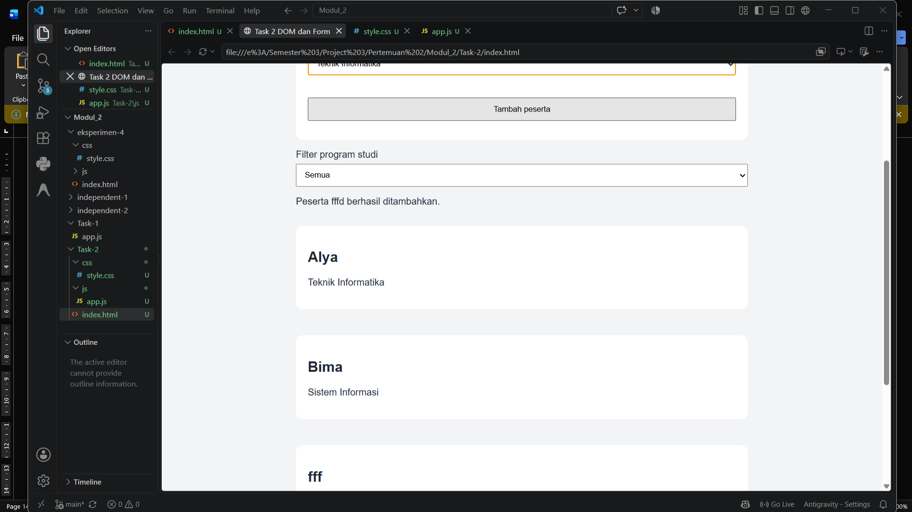
Filter kosong | Pilih Manajemen Informatika | Pesan "Tidak ada peserta" ditampilkan | Teks "Tidak ada peserta." muncul di antarmuka | 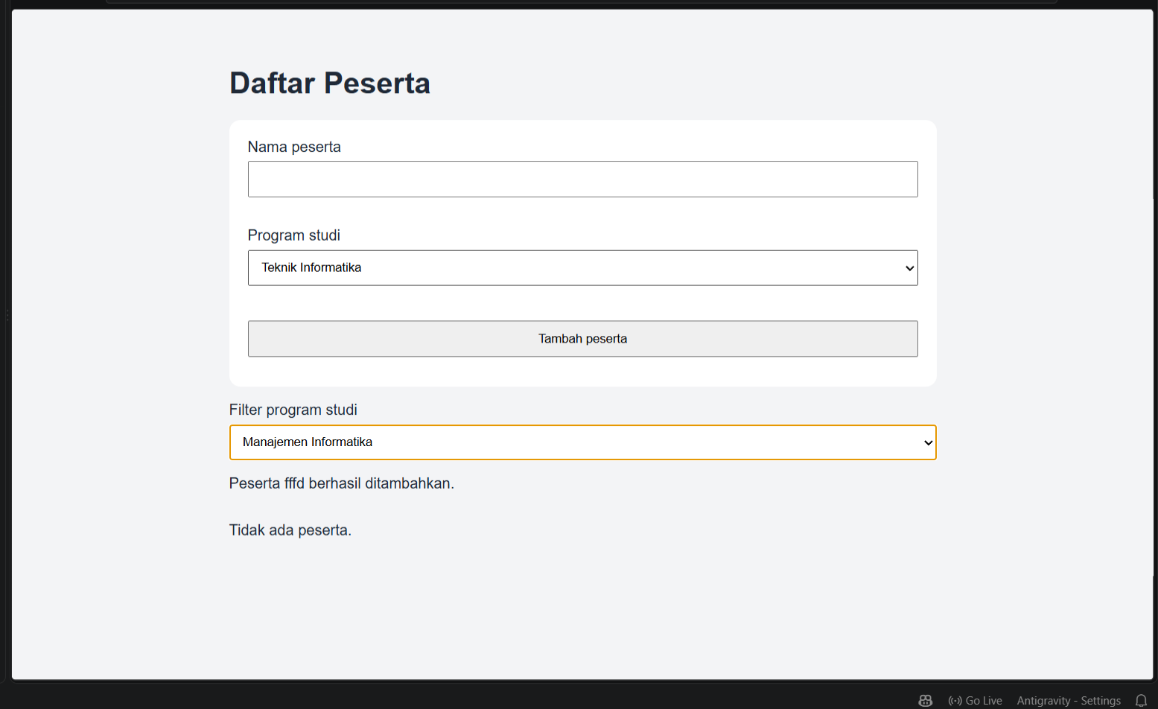
Keyboard | Tab lalu Enter | Seluruh kontrol dapat digunakan melalui keyboard | Navigasi fokus bekerja dan form berhasil disubmit | 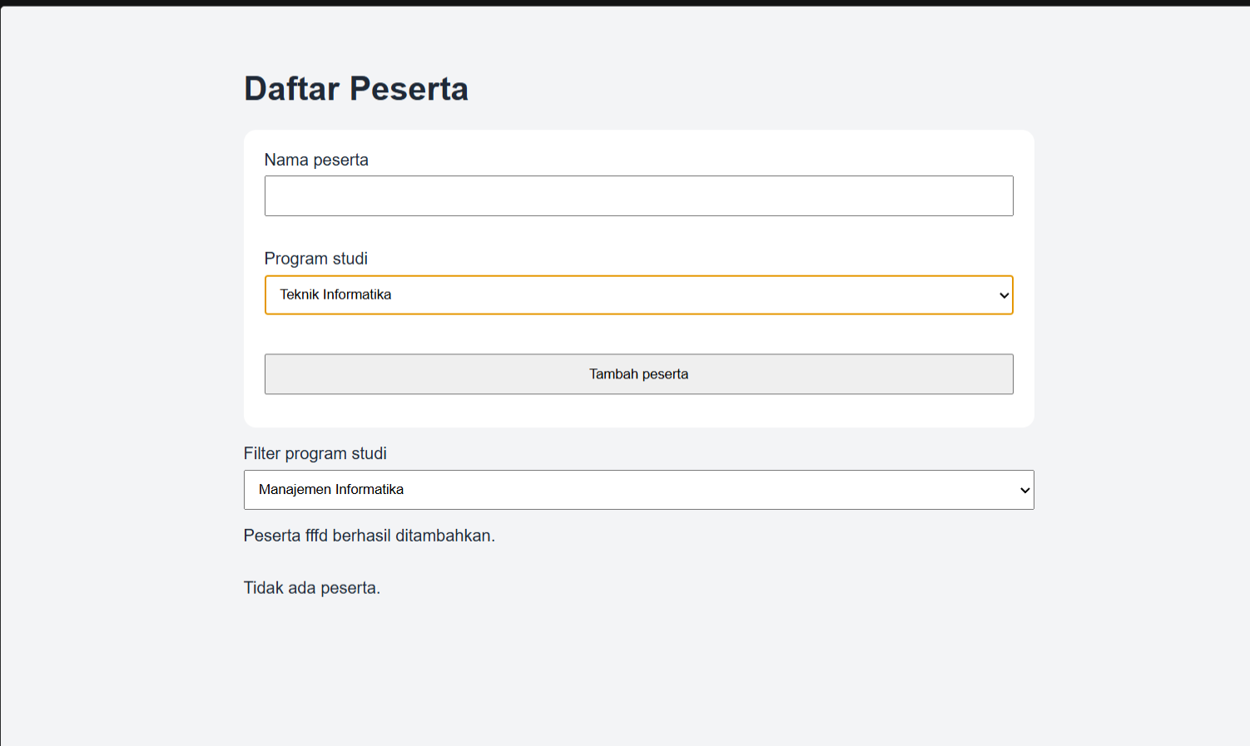

Keputusan Teknis | Penjelasan / Bukti
Cara menggunakan createElement dan textContent | Node elemen dibuat dengan document.createElement('article') lalu teks diisi memakai .textContent agar aman dari celah keamanan injeksi XSS.
Cara replaceChildren mencegah duplikasi | Memanggil daftar.replaceChildren() di awal fungsi renderPeserta() untuk mengosongkan kontainer secara instan sebelum kartu baru disisipkan.
Cara validasi dipisahkan dari render DOM | Logika validasi ditarik ke dalam fungsi murni validasiPeserta(calon) yang hanya mengembalikan objek status { valid, errorNama, errorProdi }.
Cara aria-invalid diperbarui | Menggunakan .setAttribute('aria-invalid', String(Boolean(pesanError))), bernilai "true" jika ada error dan "false" saat field valid.
Cara filter menjaga array peserta asli | Menggunakan peserta.filter(...) yang menghasilkan array baru untuk dirender tanpa memutasi/mengubah isi array peserta awal.

Kesalahan program yang paling penting yang ditemukan pada Task 2 serta cara memperbaikinya:
Lupa menyertakan event.preventDefault() pada handler submit form. Kesalahan ini menyebabkan browser melakukan reload halaman otomatis sehingga data array peserta yang baru ditambahkan langsung hilang dari memori. Cara memperbaikinya adalah dengan meletakkan event.preventDefault() pada baris paling awal di dalam fungsi event listener submit.

D3. Task 3 — Asynchronous JavaScript Data Loader
Skenario | Cara Membuat | State dan Hasil yang Diharapkan | Hasil Aktual | Bukti
Idle | Muat halaman | Belum ada permintaan; tombol aktif | Status bertuliskan teks default, tombol aktif | 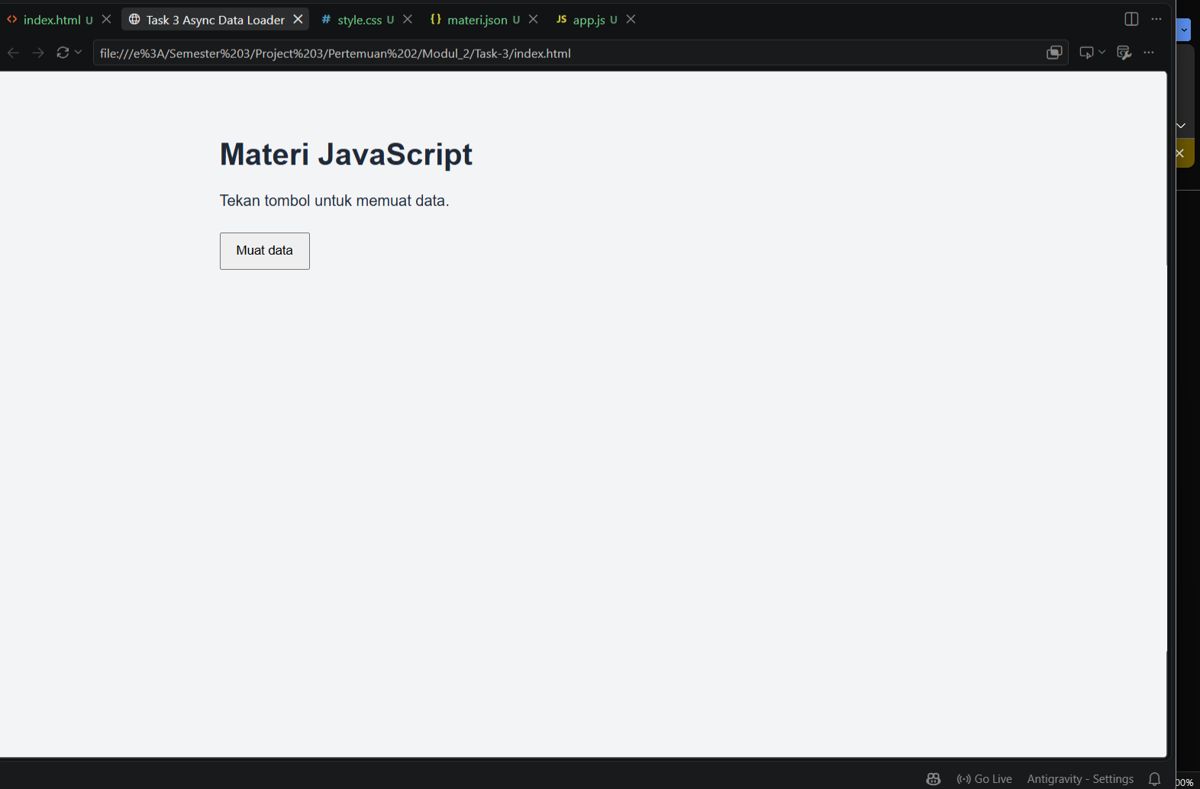
Loading | Klik Muat data | Pesan loading; tombol dinonaktifkan | Teks "Memuat data...", tombol redup/terkunci
Success | JSON valid | Tiga kartu tampil; status 200 | 3 kartu muncul rapi, status hijau | 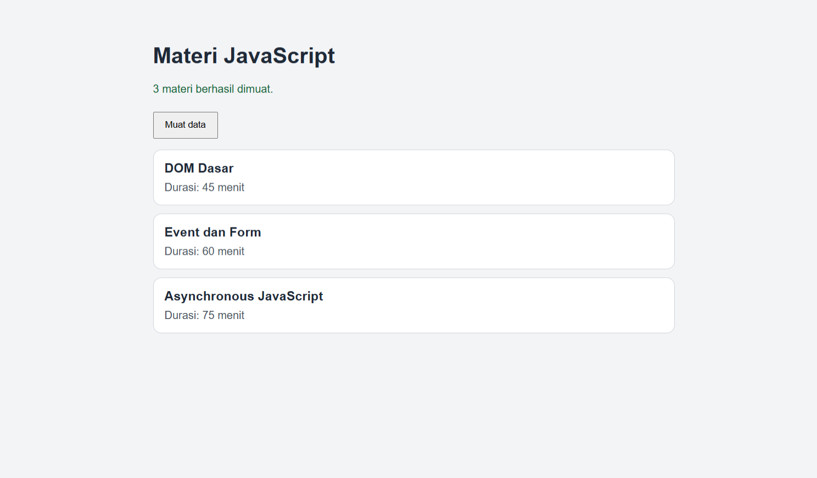
Empty | JSON = [] | Pesan data kosong; bukan error | Teks "Data materi kosong." tampil | 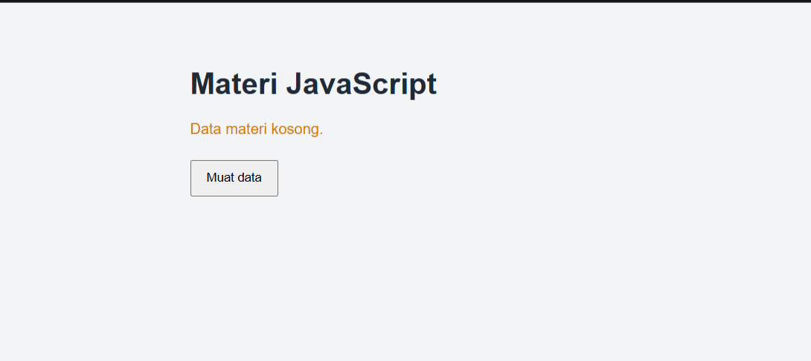
Path salah | Ubah URL fetch | State error dan status 404 terlihat pada Network | Muncul pesan "Gagal memuat data: HTTP 404" | 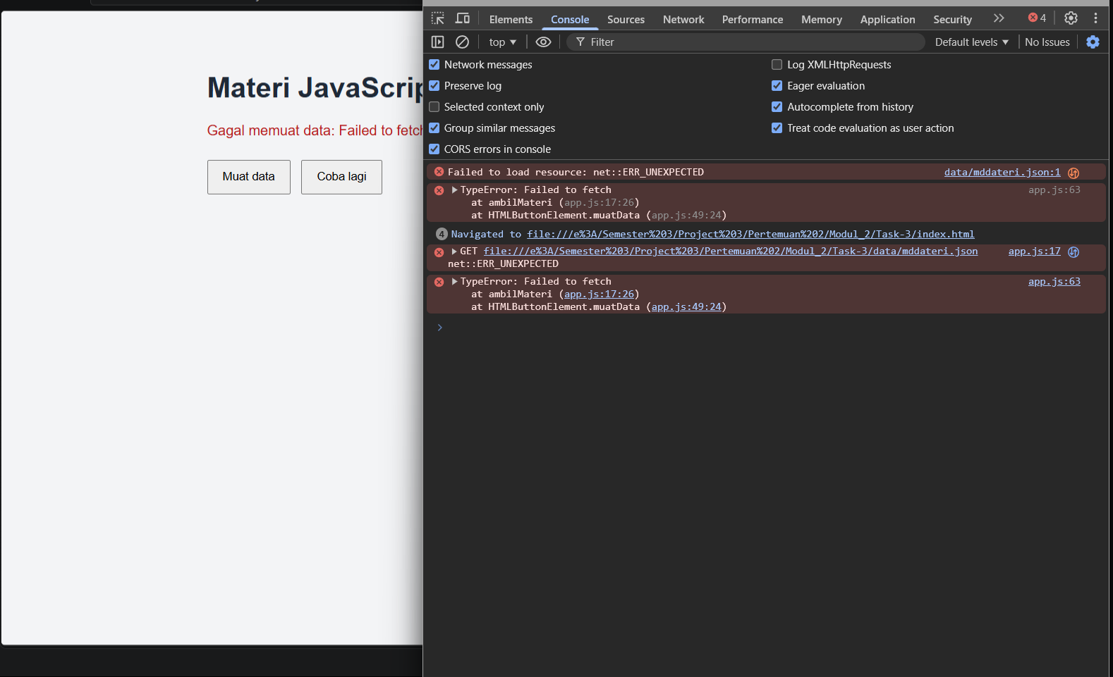
JSON rusak | Rusak sintaks JSON | Parsing gagal dan state berubah menjadi error | Muncul pesan error parsing SyntaxError | 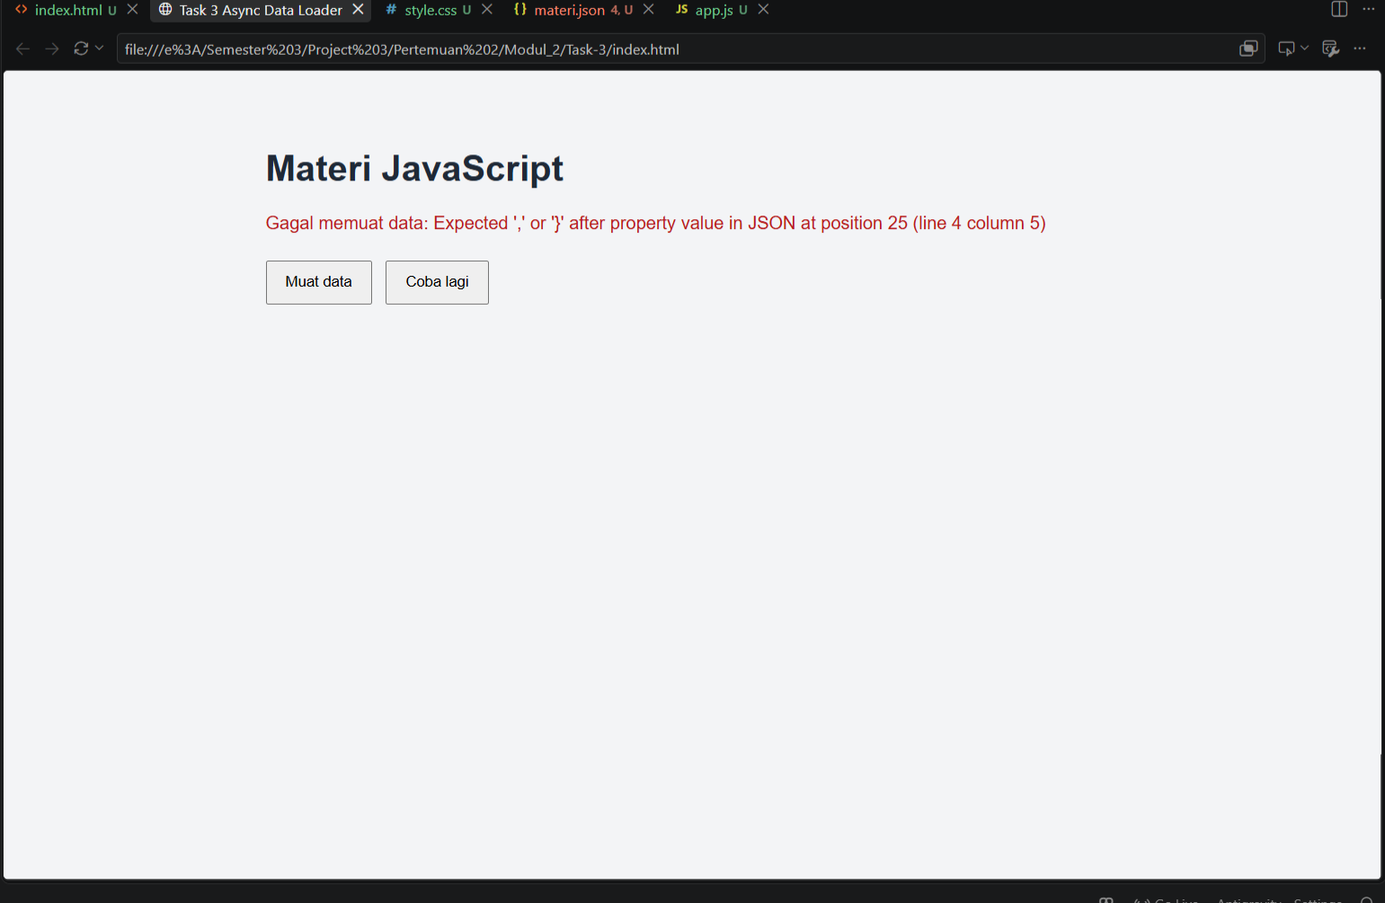
Server mati | Hentikan local server | Fetch ditolak; antarmuka menampilkan error | Muncul pesan error koneksi gagal
Klik ganda | Klik tombol dua kali dengan cepat | Satu proses; daftar tidak ganda | Tombol disabled memblokir klik kedua | 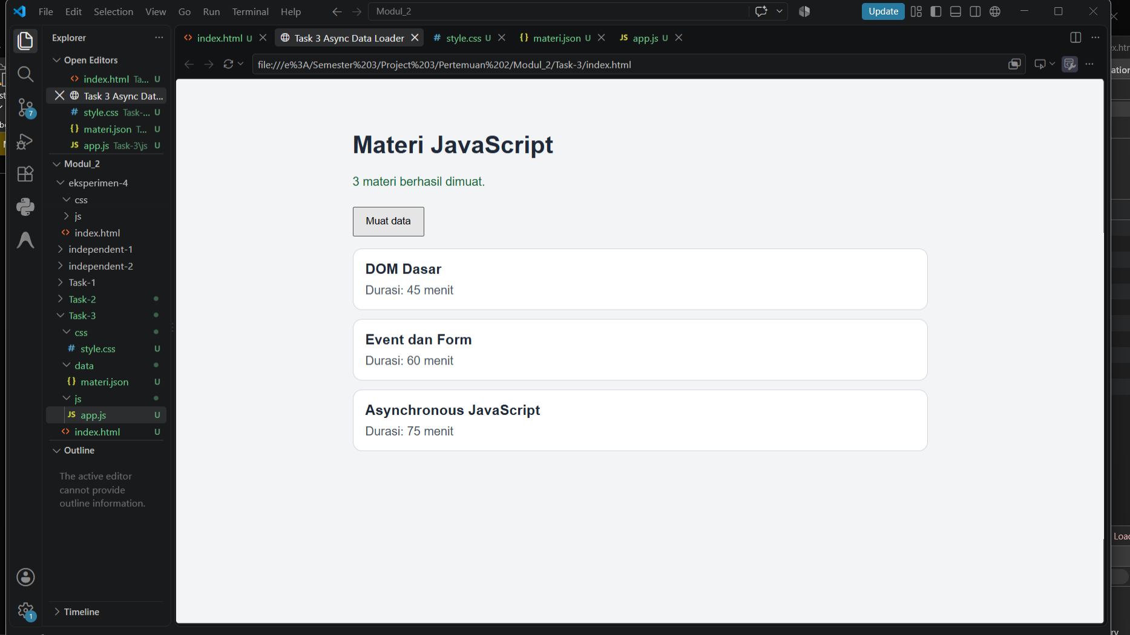

Pemeriksaan melalui Network dan Console | Temuan
URL permintaan dan status HTTP | URL: http://localhost:.../data/materi.json dengan status HTTP 200 OK
Respons JSON | Array berisi 3 objek materi dengan atribut id, judul, dan durasi
Pesan error akibat path atau status HTTP | Di Network tercatat status merah 404 Not Found, di UI muncul: Gagal memuat data: HTTP 404
Pesan error parsing | Di tab Console muncul error merah: SyntaxError: Unexpected token ... in JSON at position ...
Jumlah permintaan ketika tombol diklik dua kali dengan cepat | Hanya 1 permintaan yang dikirimkan karena klik kedua diabaikan akibat tombol dalam kondisi disabled

Jelaskan urutan state yang Anda amati sejak tombol diklik hingga seluruh proses selesai:
idle: Status awal saat halaman baru dimuat (tombol aktif, teks instruksi awal).
loading: Tombol diklik $→$ teks berubah menjadi "Memuat data..." dan tombol dinonaktifkan (disabled).
success / empty / error: Setelah Promise selesai, kartu materi ditampilkan (success), pesan kosong muncul (empty), atau pesan error beserta tombol Coba Lagi tampil (error).
Akhir: Tombol utama diaktifkan kembali melalui blok finally
Mengapa Coba Lagi sebaiknya memanggil function pemuatan yang sama?
Agar kode bersifat dapat digunakan kembali (reusable)

D4. Homework — Interactive Profile Card
Fitur atau Kondisi | Status | Bukti dan Catatan
Profil dan keterampilan awal dimuat dari data/profile.json | ☐ Selesai | 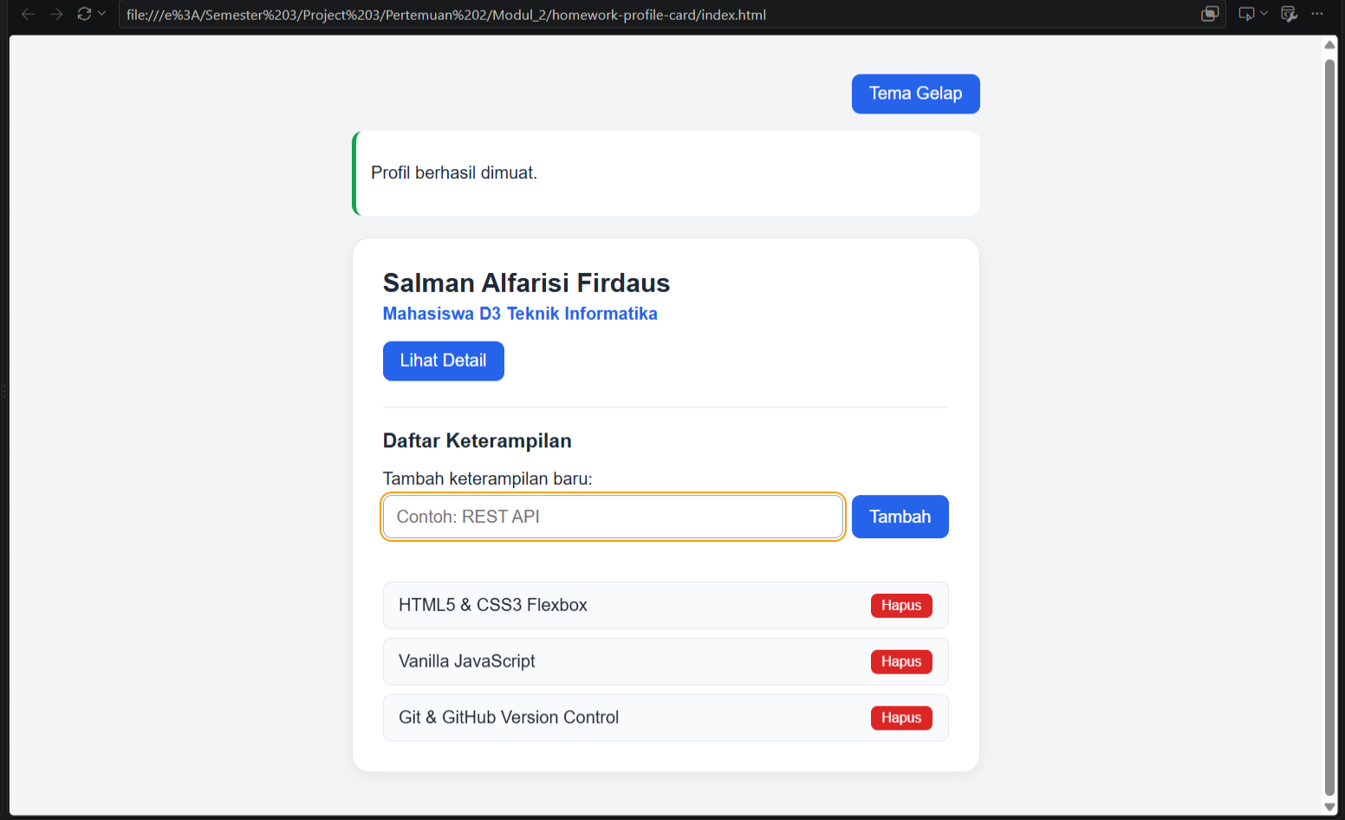
State loading, empty, error, dan Coba Lagi tersedia | ☐ Selesai | Menggunakan fungsi aturState(); tombol Coba Lagi muncul khusus saat error.
Detail toggle dengan classList dan aria-expanded | ☐ Selesai | Menggunakan classList.toggle('is-collapsed') dan nilai aria-expanded="true/false"
Tema dapat diganti | ☐ Selesai | 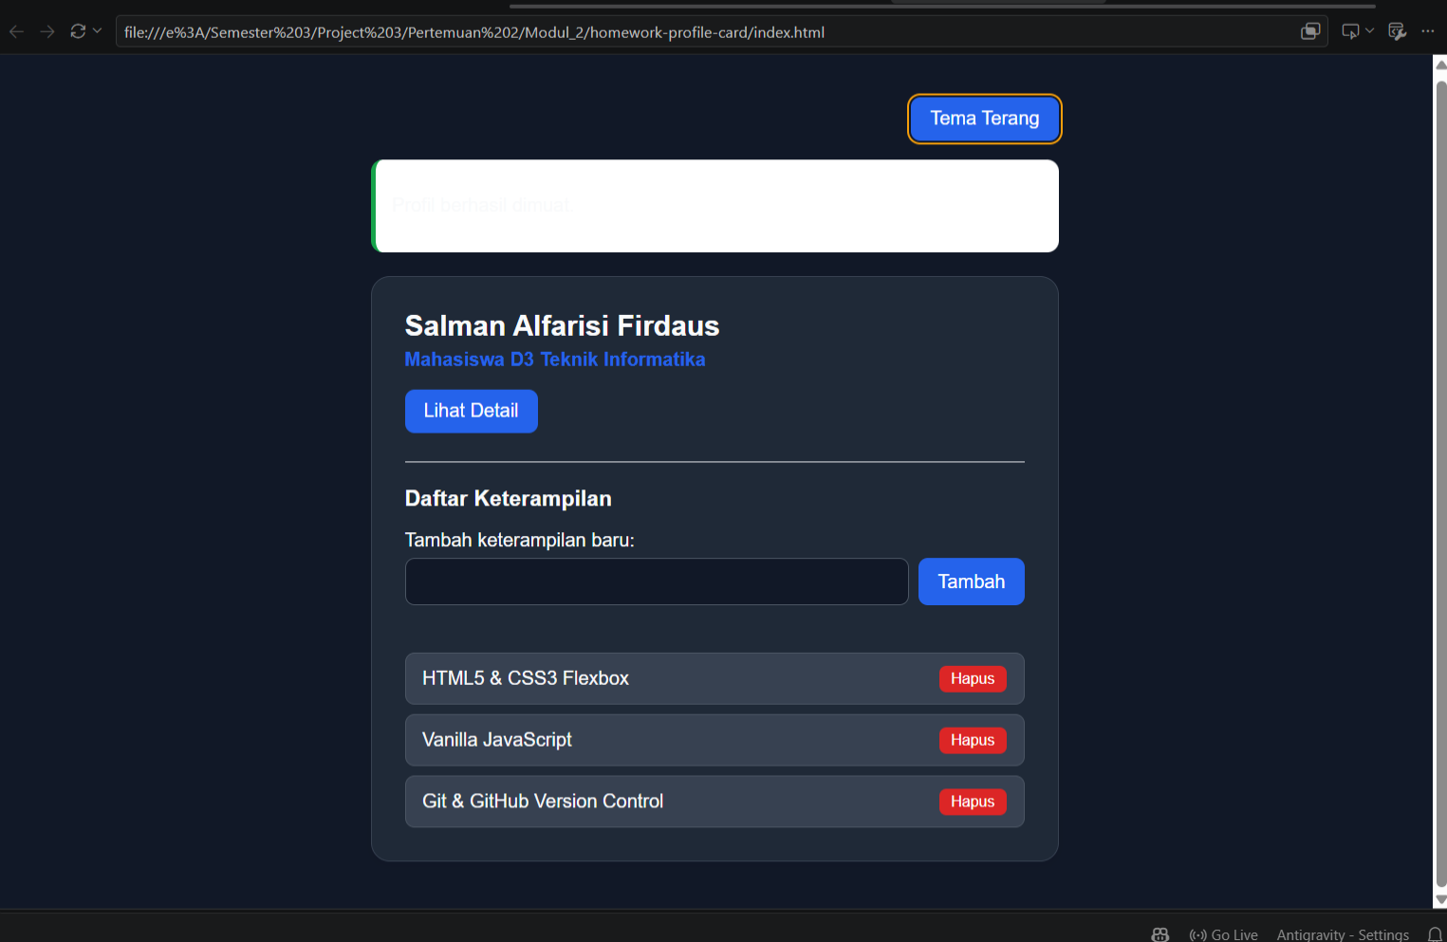 Tombol toggle menambahkan/menghapus class .dark-theme pada elemen body
Form penambahan keterampilan memvalidasi input kosong | ☐ Selesai | Validasi .trim() !== ''; jika kosong memunculkan pesan error dan aria-invalid="true"
Setiap keterampilan dapat dihapus | ☐ Selesai | Setiap item memiliki tombol "Hapus" yang memanipulasi array via .splice() lalu me-render ulang.
Klik berulang tidak menggandakan data | ☐ Selesai | Tombol dinonaktifkan saat loading dan pemuatan ulang menggunakan replaceChildren().
README menjelaskan cara menjalankan local server | ☐ Selesai | Berkas README.md memuat petunjuk menjalankan via VS Code Live Server dan npx serve.

Skenario | Ekspektasi | Hasil Aktual | Bukti
Halaman dibuka | Loading lalu profil tampil tanpa error | Status loading sesaat lalu kartu profil utama tampil lengkap | 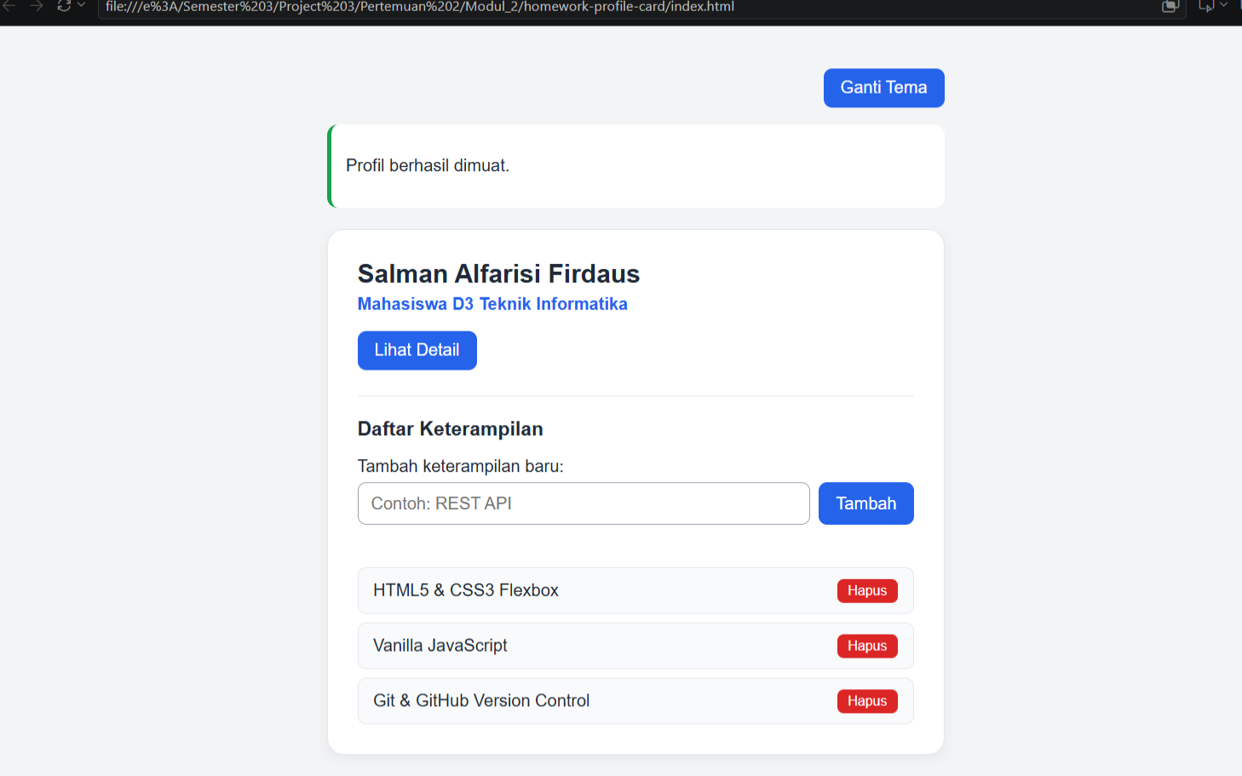
Path JSON salah | Pesan error dan Coba Lagi tampil | Muncul pesan "Gagal memuat profil: HTTP 404" dan tombol Coba Lagi aktif | 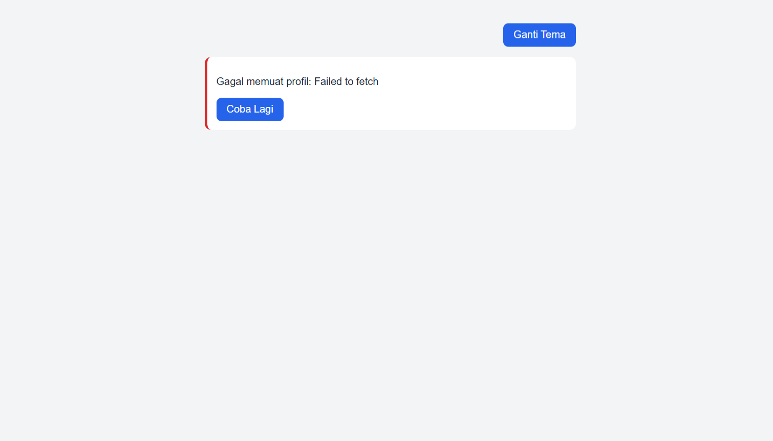
JSON kosong | State empty ditampilkan | Status menampilkan "Data profil kosong.", kartu profil tidak dirender | 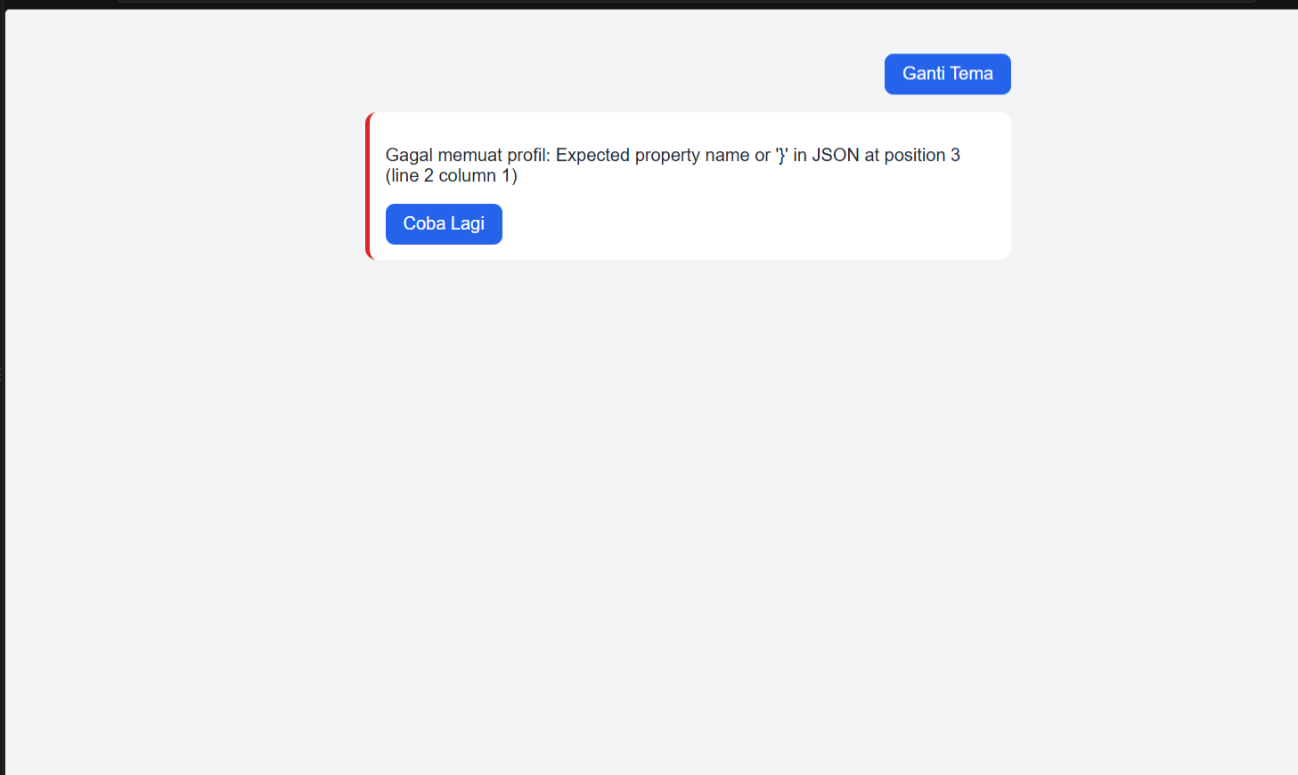
Detail diklik dua kali | Terbuka lalu tertutup | Klik 1 membuka detail bio/kontak; klik 2 menyembunyikannya kembali | 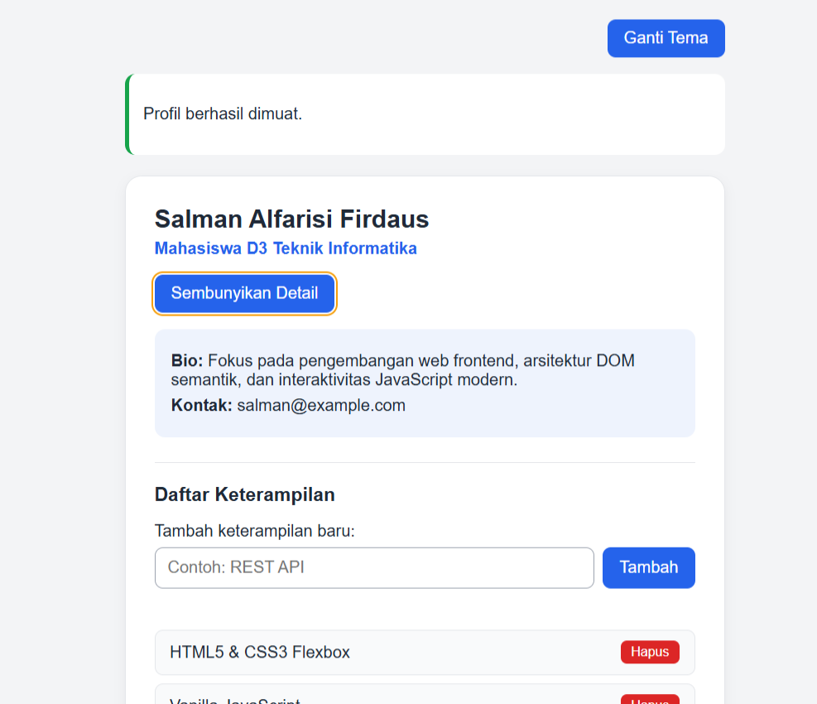
Input kosong | Data tidak ditambah; pesan muncul | Keterampilan baru berhasil masuk ke list tanpa menduplikasi item lama | 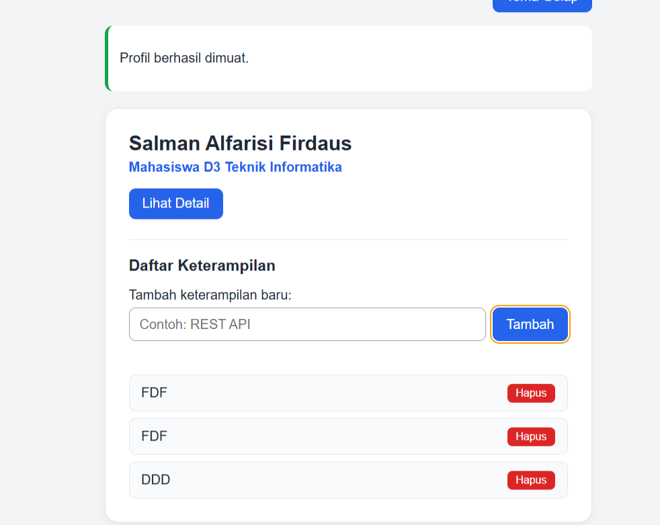
Keterampilan yang valid | Item baru muncul satu kali | Keterampilan baru berhasil masuk ke list tanpa menduplikasi item lama
Semua keterampilan dihapus | Pesan untuk kondisi kosong ditampilkan | Saat semua item dihapus, muncul teks "Belum ada keterampilan yang terdaftar." | 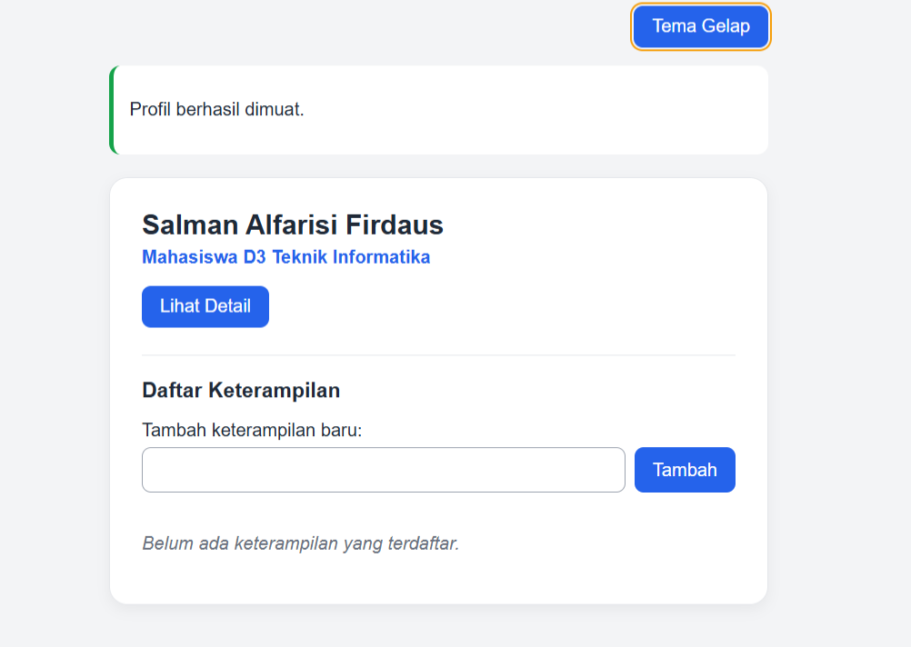

Daftar minimal tujuh tangkapan layar pengujian yang disertakan:
No. | Tangkapan layar | Skenario yang Dibuktikan
1 |  | JSON kosong
2 |  | Path JSON salah
3 |  | Halaman dibuka
4 |  | Keterampilan yang valid
5 |  | Input kosong
6 |  | Detail diklik dua kali
7 | 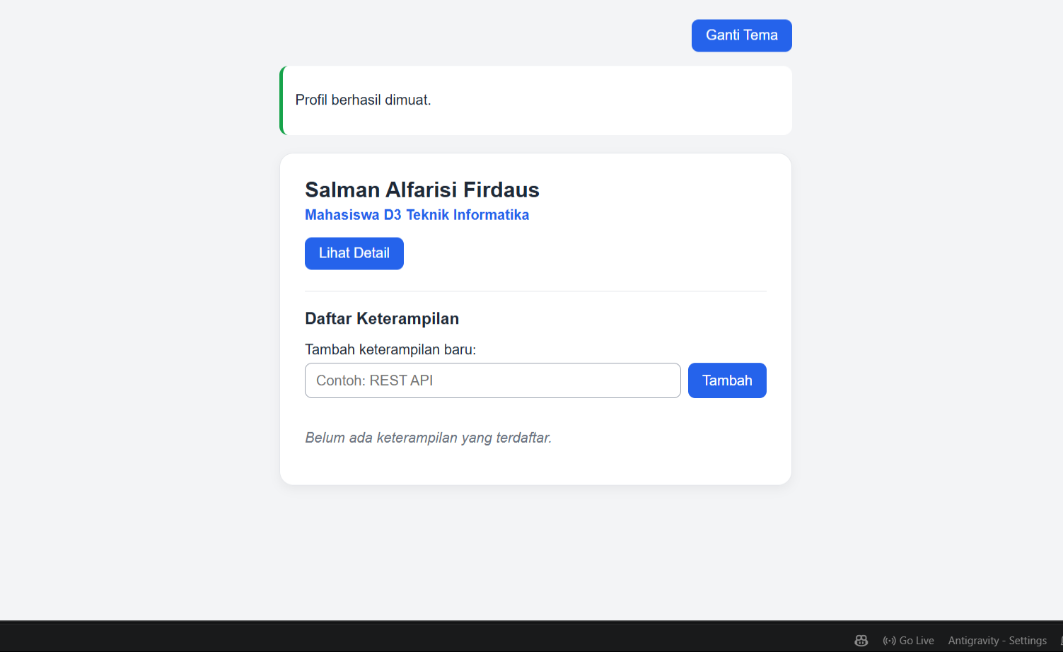 | Keterampilan dihapus semua

E. Mini Project — Landing Page Interaktif
Batas Teknis Mini project menggunakan HTML, CSS, dan vanilla JavaScript. Belum menggunakan fetch, Promise, atau async/await; asynchronous dinilai pada Task 3 dan homework.

E1. Ringkasan Produk
Aspek | Isian Mahasiswa
Nama atau topik landing page | Landing Page Program Studi JTK (Jurusan Teknik Komputer dan Informatika)
Target pengguna | Calon mahasiswa baru, mahasiswa aktif, dan masyarakat umum yang mencari informasi akademik JTK.
Masalah atau kebutuhan pengguna | Membutuhkan informasi terpadu mengenai prodi, layanan fasilitas, alur pendaftaran, FAQ, serta formulir kontak secara cepat dan interaktif tanpa memuat ulang (reload) halaman.
URL repository | https://github.com/salfffariss/Mini-Project
URL deployment (jika ada) | https://github.com/salfffariss/Mini-Project

E2. Rencana Fitur dan Acceptance Criteria
Fitur Minimal | Perilaku atau State yang Direncanakan | Acceptance Criteria Mahasiswa | Bukti
Navigasi mobile | Tombol membuka/menutup menu di layar ponsel dengan toggle class .is-open. | Tombol mengubah status terbuka/tertutup dan nilai aria-expanded="true/false"; menu dapat ditutup kembali. | 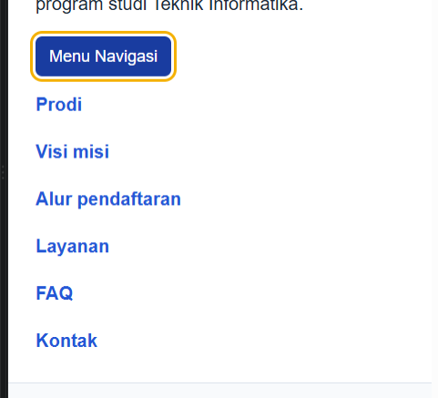
Daftar fitur atau layanan dinamis | Merender daftar kartu layanan dari dataLayanan (array of objects) menggunakan createElement dan textContent. | Jumlah kartu persis mengikuti panjang array data dan tidak terjadi duplikasi elemen saat dirender ulang. | 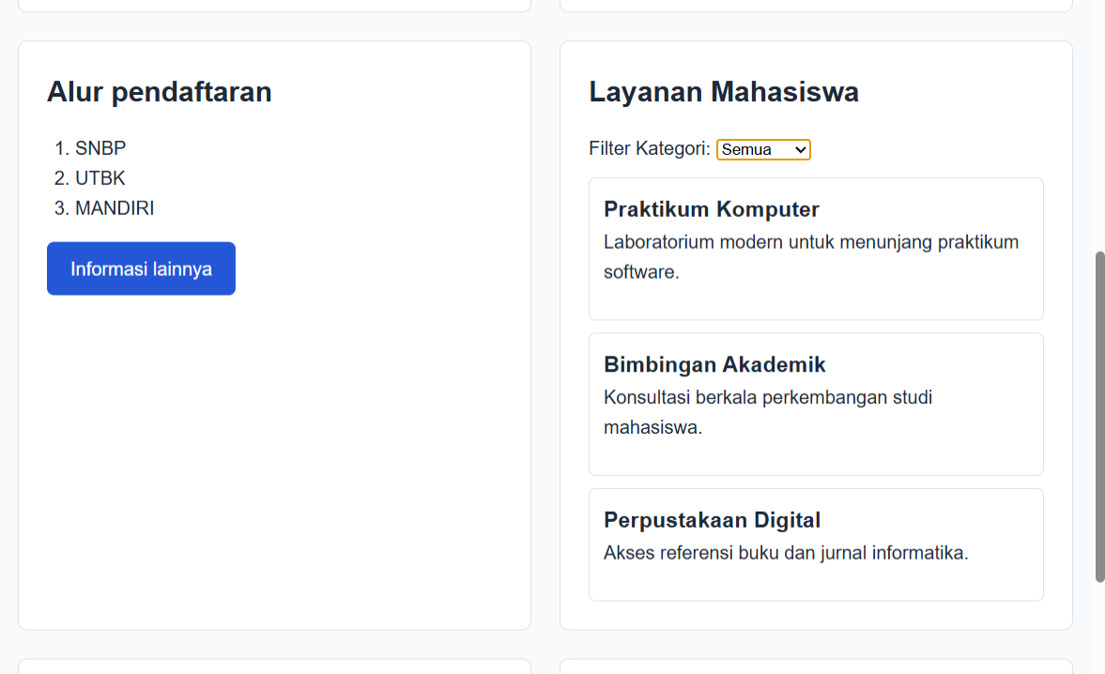
Filter daftar | Memilih kategori (Semua, Akademik, Fasilitas) melalui dropdown select. | Menampilkan subset data yang sesuai kategori terpilih tanpa mengubah array asli; pesan kosong muncul jika data nihil. | 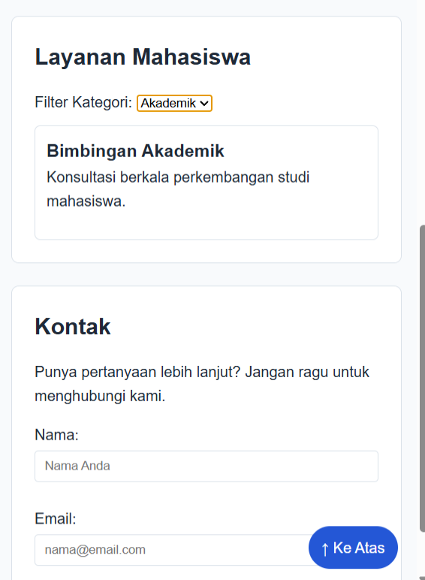
FAQ accordion | Mengklik tombol pertanyaan akan membuka jawaban dan menutup jawaban FAQ lainnya. | Jawaban terkait terbuka, jawaban lain tertutup, nilai aria-expanded sinkron, dan dapat dioperasikan via keyboard (Tab + Enter). | 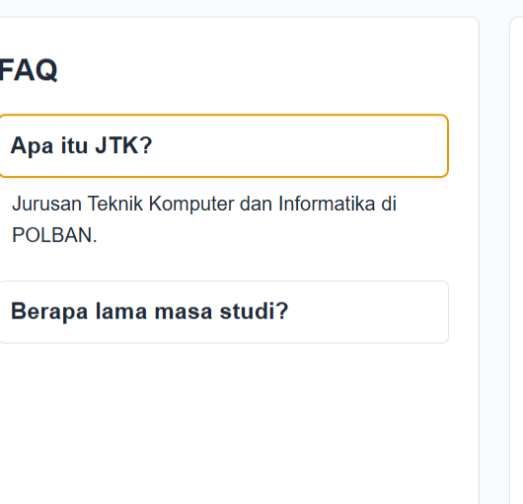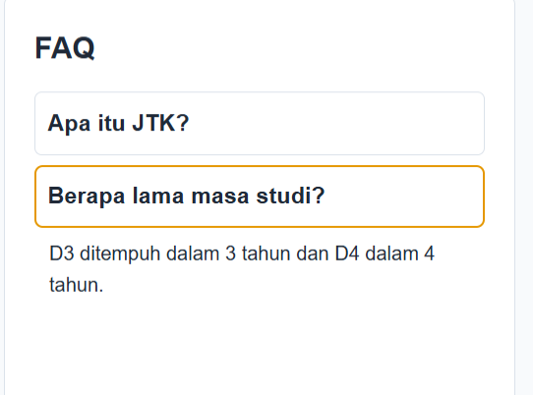
Form kontak beserta validasi | Memvalidasi panjang nama minimal 3 karakter dan keharusan simbol @ pada email saat form disubmit. | Input tidak valid ditolak dengan pesan error spesifik dan aria-invalid="true"; pesan ringkasan sukses hanya muncul saat semua field valid tanpa reload halaman. | 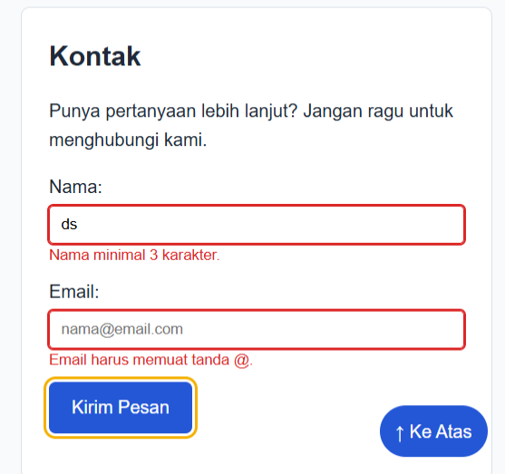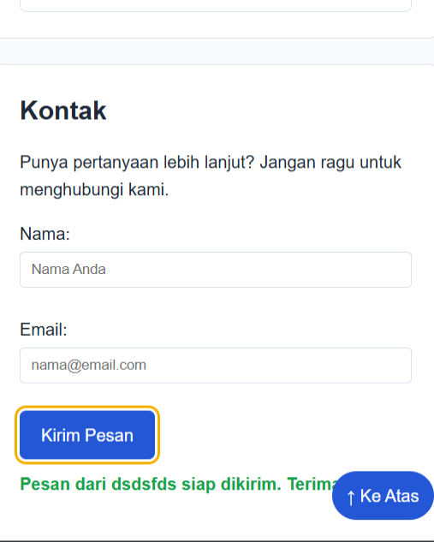
Fitur kembali ke atas atau interaksi lain yang relevan | Mengklik tombol melayang di pojok bawah untuk menggulung halaman kembali ke atas. | Halaman bergulir mulus (smooth scrolling) kembali ke puncak halaman (top: 0) saat tombol diklik.
Tema atau perubahan visual berbasis class | Mengubah skema warna antarmuka dari terang ke gelap (dark mode) dan sebaliknya. | Class .dark-theme pada elemen <body> berganti (toggle); kontras teks dan warna kartu tetap terbaca jelas. | 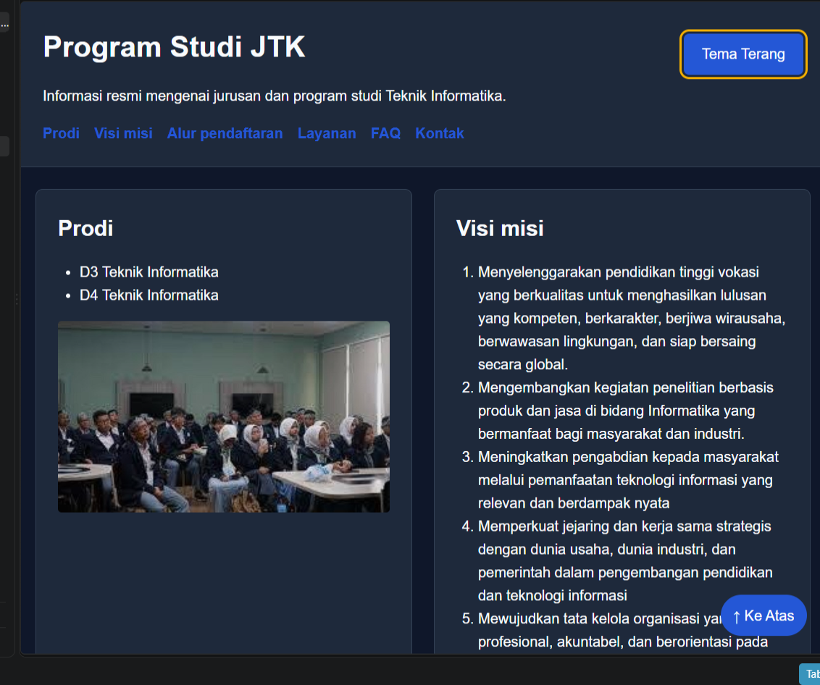

E3. Pemetaan Event, Fungsi Penanganan, dan Perubahan DOM
Fitur | Event | Fungsi Penanganan | Elemen DOM atau Class yang Berubah | State
Navigasi mobile | click | Callback toggle menu pada #menu-btn | #main-nav (toggle class .is-open) dan #menu-btn (aria-expanded) | open / closed
Filter | change | Callback change pada #filter-layanan | #daftar-layanan (mengganti kartu via replaceChildren()) | Kategori terpilih (semua / Akademik / Fasilitas)
FAQ | click | Callback perulangan pada .faq-btn | Tombol .faq-btn (aria-expanded) dan panel jawaban (atribut hidden) | expanded / collapsed
Form | submit | Callback validasi form pada #form-kontak | Input (aria-invalid), elemen .error-msg, dan #status-kontak | valid / invalid
Tema atau state | click | Callback toggle tema pada #theme-btn | document.body (toggle class .dark-theme) dan teks tombol | dark-theme / light-theme

E4. Riwayat Tahapan
Tahap | Tanggal | Keluaran atau Perubahan | Bukti atau Commit
Audit Modul 1 | 17/9/2026 | Memeriksa struktur HTML dan CSS Modul 1 untuk menentukan letak fitur interaktif. | https://github.com/salfffariss/Mini-Project
Acceptance criteria | 17/9/2026 | Menetapkan batasan dan 7 kriteria minimal fitur interaktif yang dapat diuji.
Selector dan data awal | 17/9/2026 | Menyiapkan deklarasi variabel selektor DOM dan array of objects dataLayanan.
Fitur 1 sampai 3 | 17/9/2026 | Menyelesaikan navigasi mobile, render daftar layanan dari array, dan filter kategori.
Fitur 4 sampai 7 | 17/9/2026 | Menyelesaikan FAQ accordion, validasi form kontak, tombol ke atas, dan tema gelap.
Pengujian keyboard dan tampilan responsif | 17/9/2026 | Menguji kontrol antarmuka menggunakan tombol Tab/Enter serta uji viewport 320px dan 768px.
Perbaikan dan refaktorisasi | 17/9/2026 | Membersihkan console.log debug, merapikan format kode, dan memastikan bebas error Console.
Code selesai | 17/9/2026 | Seluruh 7 fitur minimal bekerja stabil sesuai dengan standar Definition of Done.

E5. Acceptance Test Mini Project
ID | Kriteria | Status | Bukti dan Catatan
MP-01 | Navigasi mobile: button dapat membuka dan menutup menu serta memperbarui aria-expanded secara sesuai. | ☐ Lulus
MP-02 | Daftar dinamis: jumlah kartu mengikuti data dan tidak duplikat | ☐ Lulus
MP-03 | Filter: subset tepat dan kondisi kosong ditangani | ☐ Lulus
MP-04 | FAQ: jawaban terkait terbuka, lainnya tertutup, keyboard bekerja | ☐ Lulus
MP-05 | Form: input yang tidak valid ditolak, sedangkan input yang valid menampilkan ringkasan atau pesan keberhasilan. | ☐ Lulus
MP-06 | Tema atau state: class berubah dan kontras teks tetap terbaca. | ☐ Lulus
MP-07 | Tidak ada inline onclick dan tidak memakai innerHTML untuk input pengguna | ☐ Lulus
MP-08 | Tidak ada error Console pada alur normal | ☐ Lulus
MP-09 | Viewport 320, 768, dan 1024 px tidak merusak tampilan Modul 1 | ☐ Lulus
MP-10 | Fitur utama dapat digunakan dengan mouse dan keyboard | ☐ Lulus
MP-11 | Folder proyek, worksheet, README, dan bukti uji lengkap | ☐ Lulus
MP-12 | Saya dapat menjelaskan alur event sampai perubahan DOM | ☐ Lulus

F. Kuesioner Self-Assessment
Skala: 1 belum mampu; 2 mampu dengan banyak bantuan; 3 mampu dengan panduan; 4 mandiri; 5 mampu menjelaskan kepada orang lain.
No. | Pernyataan | 1 | 2 | 3 | 4 | 5
1 | Saya dapat menggunakan tipe data, kondisi, dan function. | ☐ | ☐ | ☐3 | ☐ | ☐
2 | Saya dapat mengolah array of objects. | ☐ | ☐ | ☐3 | ☐ | ☐
3 | Saya dapat memilih dan mengubah elemen DOM. | ☐ | ☐ | ☐3 | ☐ | ☐
4 | Saya dapat memasang event listener dan menjelaskan alurnya. | ☐ | ☐ | ☐3 | ☐ | ☐
5 | Saya dapat memvalidasi form dan menampilkan pesan. | ☐ | ☐ | ☐3 | ☐ | ☐
6 | Saya dapat menjelaskan sinkron dan asinkron. | ☐ | ☐2 | ☐ | ☐ | ☐
7 | Saya dapat menggunakan Promise dan async/await. | ☐ | ☐ | ☐3 | ☐ | ☐
8 | Saya dapat memakai fetch dan memeriksa response.ok. | ☐ | ☐ | ☐3 | ☐ | ☐
9 | Saya dapat menangani loading, success, empty, dan error. | ☐ | ☐ | ☐3 | ☐ | ☐
10 | Saya dapat membaca serta memperbaiki error JavaScript. | ☐ | ☐ | ☐3 | ☐ | ☐
11 | Saya dapat menjelaskan seluruh kode yang dikumpulkan. | ☐ | ☐2 | ☐ | ☐ | ☐

Bagian paling menantang pada Modul 2:
Memahami alur kerja Asynchronous JavaScript (konsep Promise, async/await, dan fetch), terutama bagaimana mengelola transisi status antarmuka (loading, success, empty, dan error) serta mendiagnosis error jaringan HTTP 404 yang tidak otomatis masuk ke blok catch.

Konsep yang sekarang paling siap saya jelaskan kepada orang lain:
Tipe data dasar dan konversi di JavaScript, khususnya perbedaan antara tipe string dan number. Saya siap menjelaskan mengapa input form selalu terbaca sebagai teks sehingga operator + akan menggabungkan teks (misal: "10" + "5" menjadi "105", bukan 15), pentingnya konversi eksplisit dengan Number(), serta alasan memakai perbandingan ketat === daripada == agar terhindar dari konversi otomatis (type coercion).

G. Peer Assessment
Nama Penilai | Nama Pemilik Mini Project
Haikal dwi arya | Salman alfarisi firdaus

No. | Kriteria | Skor 1 sampai 5 | Catatan Kelebihan dan Saran Perbaikan
1 | Kesesuaian fitur: seluruh fitur minimal tersedia | 4 | Seluruh 7 fitur wajib (navigasi mobile, render data dinamis, filter, FAQ accordion, form, tombol ke atas, dan tema gelap) sudah lengkap dan berfungsi. Sarannya tombol kembali ke atas bisa ditambahkan efek transisi kemunculan (fade-in) saat layar digulir agar terlihat lebih halus.
2 | Daftar dinamis: data, render, filter, kondisi kosong bekerja | 3 | Pembuatan kartu layanan dari array data bekerja sangat rapi tanpa memuat ulang halaman. Logika pembersihan kontainer dengan replaceChildren terbukti efektif karena tidak ada kartu yang terduplikasi saat filter kategori diganti-ganti.
3 | Interaksi: state konsisten dan dapat diulang | 4 | Transisi pergantian tema gelap dan buka-tutup panel FAQ sangat konsisten saat diuji berkali-kali. Atribut aksesibilitas aria-expanded juga selalu sinkron dengan kondisi panel terbuka atau tertutup.
4 | Validasi: input salah ditangani dan pesan membantu | 3 | Validasi berhasil menolak input kosong dengan pesan peringatan yang jelas. Sarannya pesan error dan border merah bisa langsung dihilangkan seketika saat pengguna mulai mengetik ulang di dalam kolom input (event input).
5 | Keyboard: navigasi, FAQ, dan form dapat digunakan tanpa mouse | 4 | Aksesibilitas keyboard sangat baik; urutan tombol Tab berpindah secara logis dari atas ke bawah, fokus outline (focus ring) terlihat jelas, serta tombol Enter dan spasi dapat mengeksekusi menu maupun FAQ dengan lancar.
6 | Stabilitas: tidak ada error atau duplikasi elemen | 3 | Console browser benar-benar bersih tanpa adanya pesan error merah selama pengujian. Tampilan layout kartu di layar ponsel kecil (320px) juga tetap rapi dan tidak menimbulkan geser ke samping (horizontal scroll).

Satu umpan balik dari rekan yang akan saya terapkan:

H. Log Bantuan dan Penggunaan AI
Prinsip AI boleh membantu menjelaskan konsep atau memberi hint setelah ada percobaan. Jawaban AI harus diverifikasi melalui dokumentasi, DevTools, Network, atau eksperimen mandiri.

Tanggal atau Fase | Pertanyaan atau Sumber | Intisari Bantuan | Hasil Verifikasi | Penyesuaian atau Perubahan yang Saya Lakukan
 | Meminta hint cara mengamati jeda Promise dan mengapa file JSON tidak muncul di tab Network. | Menjelaskan konsep transisi state Promise serta mengarahkan bahwa file JSON tersembunyi karena filter Network sedang aktif pada tombol JS. | Memeriksa panel Network dan beralih ke filter All/Fetch/XHR; berkas features.json status 200 langsung terlihat. | Mengubah filter Network ke All dan menggunakan console.time() untuk memverifikasi durasi jeda 800 ms.
 | Meminta hint mengapa tombol tidak terlihat disabled saat diklik berulang-ulang. | Menjelaskan bahwa pembacaan file lokal terlalu cepat (3 ms), sehingga status disabled di finally langsung lepas sebelum terlihat mata. Disarankan menyisipkan tunggu() | Setelah ditambahkan simulasi jeda 2 detik, tombol terbukti terkunci (disabled) dan klik cepat terbukti tidak memicu request ganda. | Menambahkan baris await tunggu(2000) di awal fungsi muatFitur() pada app.js.
 | Setelah ditambahkan simulasi jeda 2 detik, tombol terbukti terkunci (disabled) dan klik cepat terbukti tidak memicu request ganda. | Menjelaskan bahwa Kasus C adalah logical error. Operator perkalian * melakukan konversi implisit, sedangkan modul meminta mengubahnya ke operator + agar terjadi penggabungan string. | Mengubah baris 8 menjadi harga + jumlah menghasilkan angka 105, dan typeof di Console membuktikan tipe datanya string. | Mengubah operator menjadi + untuk membuktikan penggabungan teks, lalu mengembalikan fungsi Number().
 | Meminta hint cara mencegah halaman me-reload saat form disubmit dan menjaga array data saat difilter. | Menjelaskan peran event.preventDefault() untuk menghentikan reload bawaan dan metode .filter() agar tidak menimpa array peserta asli. | Form berhasil disubmit tanpa memuat ulang halaman, dan opsi filter "Semua" tetap menampilkan seluruh data awal. | Menempatkan event.preventDefault() di awal handler submit dan menggunakan array baru untuk menampung hasil filter.
 | Meminta panduan penyesuaian 7 fitur interaktif agar terintegrasi dengan struktur HTML Modul 1 tanpa menghapus kode awal. | Memberikan arahan struktur penambahan tombol navigasi mobile, section FAQ, form kontak, dan toggle class tema gelap pada CSS. | Struktur asli Modul 1 (foto mahasiswa & visi misi) tetap utuh, tampilan responsif di mobile, dan seluruh interaksi berfungsi tanpa error. | Menyisipkan section interaktif baru di index.html dan menambahkan script vanilla JS eksternal secara modular di js/app.js.

Jika tidak menggunakan AI, jelaskan strategi debugging dan dokumentasi yang digunakan:

H1. Bukti Pemahaman
Pilih satu saran yang Anda terima. Jelaskan kembali konsepnya dengan bahasa sendiri:
Mengambil data JSON lokal berlangsung terlalu cepat (hanya 3 milidetik) sehingga perubahan antarmuka saat loading dan status tombol terkunci (disabled) tidak sempat terlihat oleh mata. Dengan memasang simulasi jeda menggunakan fungsi Promise tunggu(2000), kita menahan proses selama 2 detik untuk memastikan transisi state loading terlihat jelas dan membuktikan bahwa tombol benar-benar terkunci dari klik ganda pengguna.

Eksperimen yang membuktikan saran tersebut benar atau tidak:
Eksperimen 3 (Async Data Loader - Skenario Klik Berulang): Setelah menambahkan await tunggu(2000) pada fungsi muatFitur(), tombol terbukti berubah menjadi redup (disabled) dengan kursor wait selama 2 detik penuh. Klik berkali-kali yang dilakukan selama jeda tersebut terbukti tidak menambah request baru di tab Network.

H2. Batas yang Saya Patuhi
☐ Saya menulis prediksi dan percobaan awal sendiri.
☐ AI tidak menghasilkan seluruh Task 1, Task 2, Task 3, homework, atau mini project.
☐ Pada debugging, saya membaca error, baris, selector, atau nilai aktual sebelum meminta hint.
☐ Prompt dan dampaknya dicatat ketika AI digunakan.
☐ Saya dapat menjelaskan dan mengubah kode tanpa AI saat coding.

I. Lesson Learnt
Konsep JavaScript: Konsep JavaScript apa yang sekarang dapat Anda jelaskan dengan contoh?
Sinkron dan Asinkron: Apa perbedaan terbesar yang Anda rasakan antara kode sinkron dan asinkron?
Kode sinkron dijalankan langsung baris per baris secara berurutan, sedangkan kode asinkron (seperti fetch atau setTimeout) berjalan di latar belakang tanpa membekukan antarmuka browser (non-blocking), di mana hasilnya ditunggu menggunakan await.
Kesalahan yang Memberikan Pembelajaran: Error fetch atau JSON apa yang paling membantu pemahaman?
Mengetahui bahwa status HTTP 404 (path salah) tidak otomatis masuk blok catch sehingga membutuhkan pemeriksaan response.ok, serta pentingnya memeriksa filter panel Network (Fetch/XHR vs JS) saat file JSON tidak muncul.
Keputusan Teknis: Keputusan teknis apa yang Anda ambil dan apa alasannya?
Selalu menggunakan createElement dan textContent (bukan innerHTML) untuk merender data pengguna demi mencegah celah keamanan injeksi kode berbahaya (Cross-Site Scripting / XSS), serta menaruh pengaktifan kembali tombol di blok finally agar tombol selalu aktif kembali dalam kondisi berhasil maupun gagal.

Kemandirian: Bagian mana yang diselesaikan tanpa bantuan?
Eksperimen 1 (analisis typeof dan konversi tipe data), Eksperimen 2 (seleksi elemen DOM dan logika penghitung karakter input), serta penyusunan struktur HTML semantik dan CSS tata letak dasar.

Umpan Balik Rekan: Umpan balik peer apa yang anda terapkan?
Menambahkan atribut aksesibilitas seperti aria-expanded pada menu navigasi dan FAQ accordion, serta memastikan seluruh tombol dan form dapat dinavigasi serta diaktifkan dengan baik menggunakan keyboard (Tab dan Enter).

Target Berikutnya: Kompetensi apa yang menjadi target berikutnya?
Mempelajari modularisasi kode JavaScript menggunakan ES Modules (import dan export), integrasi REST API publik yang lebih kompleks, serta penerapan arsitektur state management sederhana pada aplikasi web.

J. Checklist Akhir Modul 2

J1. Kualitas Kode dan Interaksi
☐ File JavaScript dipanggil dengan defer dan tidak menghasilkan error saat halaman dibuka.
☐ Nama variabel dan function menjelaskan isi atau tindakan.
☐ Input dikonversi dan divalidasi sebelum digunakan.
☐ Function logika dapat diuji terpisah dari DOM.
☐ Selector sesuai dengan HTML dan tidak ada null yang tidak dijelaskan.
☐ Interaksi menggunakan addEventListener, bukan atribut event inline.
☐ Perubahan visual memakai class CSS.
☐ Button dan form dapat digunakan dengan keyboard.
☐ Pesan error spesifik dan tidak hanya mengandalkan warna.
☐ Proses asynchronous memiliki state idle, loading, success, empty, dan error.
☐ fetch memeriksa response.ok dan menangani kegagalan HTTP atau parsing.
☐ Tidak ada pesan error yang belum dijelaskan pada Console.

J2. Kelengkapan Pengumpulan
Komponen | Status | Lokasi atau Nama File
Worksheet PDF | ☐ | ya
Task 1 beserta bukti pengujian | ☐ | ya
Task 2 beserta tangkapan layar skenario pengujian | ☐ | ya
Task 3 beserta bukti dari Console dan Network | ☐ | ya
Homework beserta minimal tujuh tangkapan layar pengujian | ☐ | ya
Mini project beserta README | ☐ | ya
Log bantuan dan penggunaan AI | ☐ | ya
Repository atau deployment dapat diakses | ☐ | ya

Catatan akhir sebelum mengumpulkan:

